

**《数据库应用实践》课程报告**

**学号： 102301116**



**姓名： 俞烨**



**年级： 2023级**



**学院： 计算机与大数据学院**



**专业： 计算机科学与技术**



**实验时间：2025－2026 学年第一学期**

目录

实验一：数据库管理系统及其应用开发环境的创建使用 3

1、数据库及表的情况简介。 4

1.1 应用场景 4

1.2 数据库表结构设计 4

2、SQL语句实现结果 7

2.1创建学生选课系统数据库 7

2.2 创建基本表 7

2.3表结构修改操作 9

2.4索引创建与删除 10

2.5数据操作（DML） 10

2.6数据库查询操作 12

2.7视图创建与使用 14

实验总结 16

实验二：数据库管理系统的维护与管理 17

1、 数据库安全性实现流程 17

1.1 数据库账户的添加与删除 17

1.2对账户授予权限与收回权限 18

2、触发器与存储过程的使用实现流程 19

2.1创建存储过程并执行 19

2.2 创建触发器并测试效果 20

3、数据库备份与恢复实现流程 23

3.1对所创建的数据库进行备份 23

3.2利用备份进行数据库恢复 24

实验总结： 25

实验三：数据库应用系统的开发 27

一、系统选题与工作情况说明 27

二、概念数据模型（E-R 图） 28

三、系统中每张表的说明 29

四、系统运行环境配置与关键语句 33

五、系统主要功能界面 35

七、编程工作总结 41

附：Excel 示例与导出 43

学号：102301116 姓名：俞烨 专业：计算机科学与技术 班级：计算机类01班 《数据库应用实践》

# 实验一：数据库管理系统及其应用开发环境的创建使用

实验环境：openEuler+openGauss数据库

实验内容：

## 1、数据库及表的情况简介。

1.1 应用场景

本实验设计并实现了一个“学生选课管理系统”数据库。该系统旨在模拟大学中的学生选课流程，主要业务需求包括：

管理学生基本信息（学号、姓名、性别、出生日期等）和所在院系。

管理课程信息（课程号、课程名、学分、授课教师等）。

记录学生的选课情况以及对应的成绩。

支持按多种条件（如按院系、按成绩、按课程）进行灵活的查询统计。

1.2 数据库表结构设计

根据上述场景，我们在名为 db_yuye的数据库中创建了四个核心表，它们之间的关联关系如下图所示：

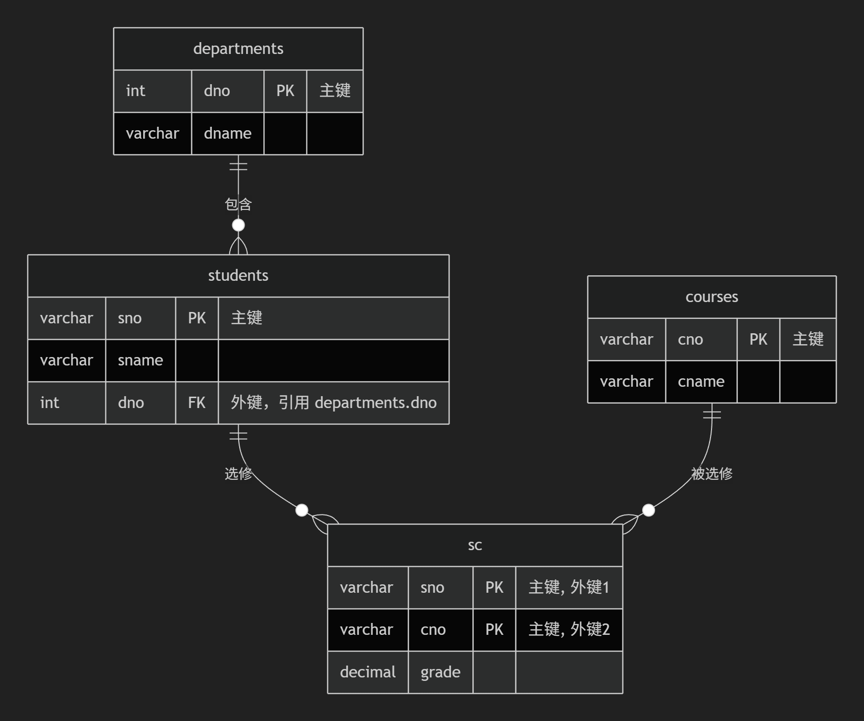

各表详细说明：

院系表 (departments)

功能：存储所有院系的信息。

结构：

|  |  |  |  |
| --- | --- | --- | --- |
| **字段名** | **数据类型** | **约束** | **说明** |
| dno | CHAR(4) | 主键 | 院系编号 |
| dname | VARCHAR(40) | 非空，唯一 | 院系名称 |
| dean | VARCHAR(20) |  | 系主任姓名 |
| establish_date | DATE | 默认值为当前日期 | 成立日期 |

学生表 (students)

功能：存储所有学生的基本信息。

结构：

|  |  |  |  |
| --- | --- | --- | --- |
| **字段名** | **数据类型** | **约束** | **说明** |
| sno | CHAR(10) | 主键 | 学号 |
| sname | VARCHAR(20) | 非空 | 学生姓名 |
| sex | CHAR(1) | 非空，Check约束 (性别 IN ('男', '女')) | 性别 |
| birthdate | DATE | 非空 | 出生日期 |
| height | DECIMAL(3,2) | Check约束 (身高 BETWEEN 1.00 AND 2.50) | 身高 |
| dorm | VARCHAR(20) | 默认值 '未分配' | 宿舍 |
| dno | CHAR(4) | 外键，引用 departments(dno) | 所属院系 |

课程表 (courses)

功能：存储所有课程的信息。

结构：

|  |  |  |  |
| --- | --- | --- | --- |
| **字段名** | **数据类型** | **约束** | **说明** |
| cno | VARCHAR(10) | 主键 | 课程编号 |
| cname | VARCHAR(40) | 非空，唯一 | 课程名称 |
| period | SMALLINT | Check约束 (学时 BETWEEN 16 AND 128) | 学时 |
| credit | TINYINT | 非空 | 学分 |
| teacher | VARCHAR(20) | 非空 | 授课教师 |

选课表 (sc)

功能：记录学生选课及成绩信息，是连接学生和课程的纽带。

结构：

|  |  |  |  |
| --- | --- | --- | --- |
| **字段名** | **数据类型** | **约束** | **说明** |
| sno | CHAR(10) | 联合主键，外键引用 students(sno) | 学号 |
| cno | VARCHAR(10) | 联合主键，外键引用 courses(cno) | 课程号 |
| grade | DECIMAL(4,1) | Check约束 (成绩 IS NULL OR 成绩 BETWEEN 0 AND 100) | 成绩 |
| selection_date | TIMESTAMP | 默认值为当前时间戳 | 选课时间 |

## 2、SQL语句实现结果

2.1创建学生选课系统数据库

CREATE DATABASE db_yuye OWNER yuye;



2.2 创建基本表

创建院系表

CREATE TABLE departments (

dno CHAR(4) PRIMARY KEY CHECK (dno ~ '^[A-Z]{2}\d{2}$'), -- 院系编号格式：2字母+2数字

dname VARCHAR(40) NOT NULL UNIQUE,

dean VARCHAR(20),

establish_date DATE DEFAULT CURRENT_DATE

);

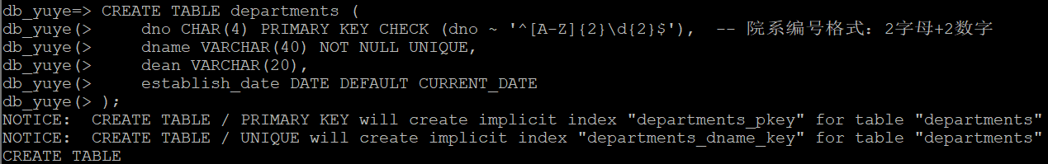

创建学生表

CREATE TABLE students (

sno CHAR(10) PRIMARY KEY CHECK (sno ~ '^\d{10}$'), -- 学号必须为10位数字

sname VARCHAR(20) NOT NULL,

sex CHAR(2) NOT NULL CHECK (sex IN ('男', '女')),

birthdate DATE NOT NULL CHECK (birthdate > '1990-01-01'),

height DECIMAL(3,2) CHECK (height BETWEEN 1.00 AND 2.50),

dorm VARCHAR(20) DEFAULT '未分配',

dno CHAR(4) NOT NULL,

FOREIGN KEY (dno) REFERENCES departments(dno) ON DELETE RESTRICT

);

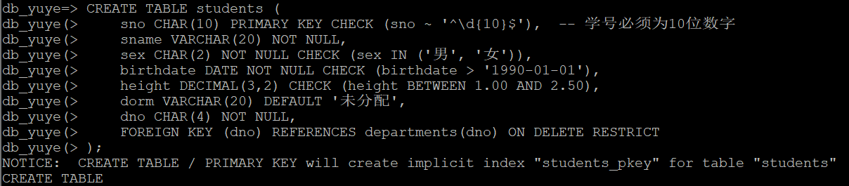

创建课程表

CREATE TABLE courses (

cno VARCHAR(10) PRIMARY KEY CHECK (cno ~ '^[A-Z]{2}-\d{3}$'), -- 课程编号格式：CS-001

cname VARCHAR(40) NOT NULL UNIQUE,

period SMALLINT NOT NULL CHECK (period BETWEEN 16 AND 128),

credit TINYINT NOT NULL CHECK (credit BETWEEN 1 AND 6),

teacher VARCHAR(20) NOT NULL,

capacity INTEGER DEFAULT 60 CHECK (capacity > 0)

);

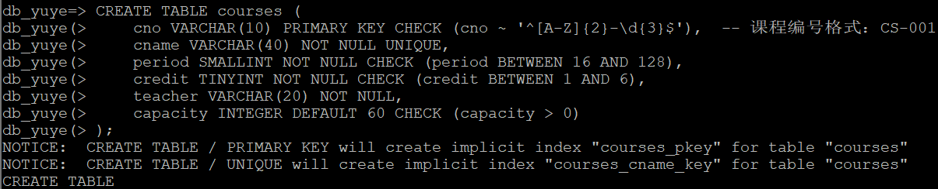

创建选课表

CREATE TABLE sc (

sno CHAR(10) NOT NULL,

cno VARCHAR(10) NOT NULL,

grade DECIMAL(4,1) DEFAULT NULL CHECK (grade BETWEEN 0 AND 100),

selection_date TIMESTAMP DEFAULT CURRENT_TIMESTAMP,

PRIMARY KEY (sno, cno),

FOREIGN KEY (sno) REFERENCES students(sno) ON DELETE CASCADE,

FOREIGN KEY (cno) REFERENCES courses(cno) ON DELETE CASCADE

);

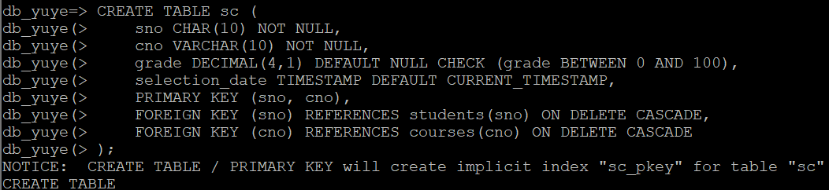

2.3表结构修改操作

为学生表添加联系方式字段

ALTER TABLE students ADD COLUMN phone CHAR(11) UNIQUE CHECK (phone ~ '^\d{11}$');



修改课程表字段类型

ALTER TABLE courses ALTER COLUMN teacher TYPE VARCHAR(30);



为院系表添加描述字段

ALTER TABLE departments ADD COLUMN description TEXT DEFAULT '暂无描述';



2.4索引创建与删除

在选课表的成绩字段上创建索引

CREATE INDEX idx_sc_grade ON sc(grade DESC);



在学生表的院系字段上创建索引

CREATE INDEX idx_students_dno ON students(dno);



删除成绩索引

DROP INDEX idx_sc_grade;

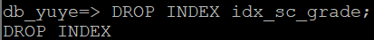

2.5数据操作（DML）

插入院系数据

INSERT INTO departments (dno, dname, dean) VALUES

('CS01', '计算机科学系', '张明'),

('MA02', '数学系', '李华'),

('PH03', '物理系', '王伟');

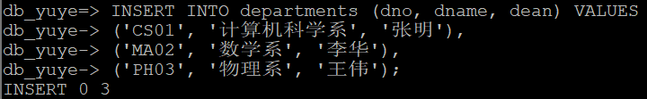

插入学生数据

INSERT INTO students (sno, sname, sex, birthdate, height, dorm, dno, phone) VALUES

('2023001001', '张三', '男', '2002-05-15', 1.75, '东18舍101', 'CS01', '13800138001'),

('2023001002', '李四', '女', '2003-08-20', 1.65, '东18舍201', 'CS01', '13800138002'),

('2023002001', '王五', '男', '2002-12-10', 1.80, '东20舍301', 'MA02', '13800138003');



插入课程数据

INSERT INTO courses (cno, cname, period, credit, teacher, capacity) VALUES

('CS-001', '数据库系统', 64, 4, '张明', 50),

('MA-001', '高等数学', 96, 6, '李华', 100),

('PH-001', '大学物理', 80, 5, '王伟', 80);

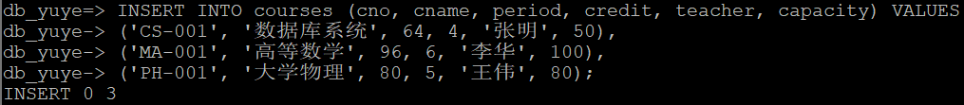

插入选课数据

INSERT INTO sc (sno, cno, grade) VALUES

('2023001001', 'CS-001', 85.5),

('2023001001', 'MA-001', 92.0),

('2023001002', 'CS-001', 78.5),

('2023002001', 'MA-001', 88.0);

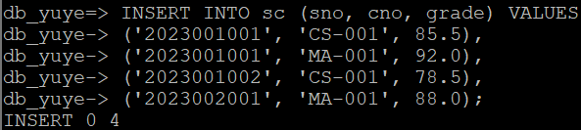

修改学生宿舍信息

UPDATE students SET dorm = '东18舍102' WHERE sno = '2023001001';



调整课程学分

UPDATE courses SET credit = credit + 1 WHERE cno = 'CS-001';



成绩调整（将数据库课程成绩低于80分的提高5分）

UPDATE sc SET grade = grade + 5 WHERE cno = 'CS-001' AND grade < 80;



删除选课成绩低于60分的记录

DELETE FROM sc WHERE grade < 60;



删除特定学生记录（级联删除选课记录）

DELETE FROM students WHERE sno = '2023002001';



2.6数据库查询操作

查询计算机科学系所有学生信息，按学号排序

SELECT sno, sname, sex, birthdate FROM students

WHERE dno = 'CS01' ORDER BY sno;

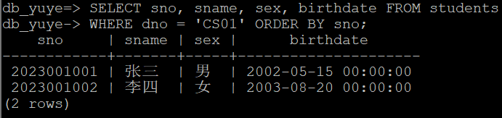

查询学生选课详情（学号、姓名、课程名、成绩），按成绩降序排列

SELECT s.sno, s.sname, c.cname, sc.grade

FROM students s JOIN sc ON s.sno = sc.sno

JOIN courses c ON sc.cno = c.cno

ORDER BY sc.grade DESC;

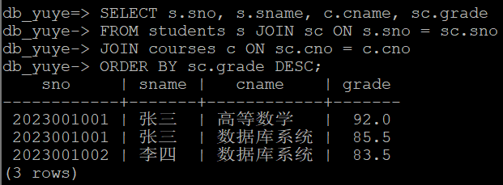

统计每门课程的平均分、最高分、最低分和选课人数

SELECT c.cno, c.cname,

AVG(sc.grade) AS avg_grade,

MAX(sc.grade) AS max_grade,

MIN(sc.grade) AS min_grade,

COUNT(*) AS student_count

FROM courses c LEFT JOIN sc ON c.cno = sc.cno

GROUP BY c.cno, c.cname;

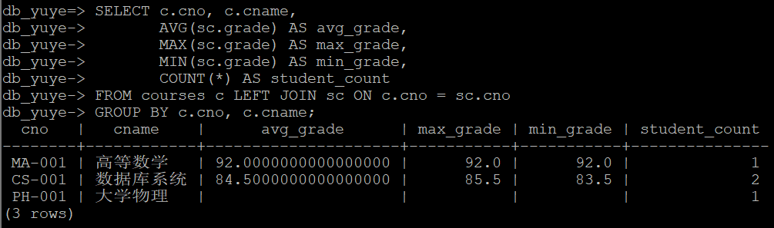

按院系统计学生人数和平均身高

SELECT d.dname, COUNT(s.sno) AS student_count,

AVG(s.height) AS avg_height

FROM departments d LEFT JOIN students s ON d.dno = s.dno

GROUP BY d.dno, d.dname

HAVING COUNT(s.sno) > 0;

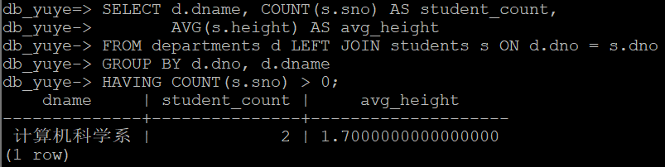

查询成绩高于平均分的学生选课信息

SELECT s.sname, c.cname, sc.grade

FROM students s JOIN sc ON s.sno = sc.sno

JOIN courses c ON sc.cno = c.cno

WHERE sc.grade > (SELECT AVG(grade) FROM sc WHERE grade IS NOT NULL);

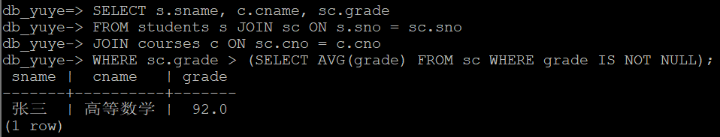

查询没有选课的学生信息

SELECT sno, sname FROM students

WHERE sno NOT IN (SELECT DISTINCT sno FROM sc);

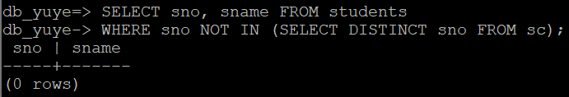

2.7视图创建与使用

创建学生选课详情视图

CREATE VIEW student_course_detail AS

SELECT s.sno, s.sname, s.sex, d.dname,

c.cno, c.cname, c.teacher, sc.grade

FROM students s

JOIN departments d ON s.dno = d.dno

JOIN sc ON s.sno = sc.sno

JOIN courses c ON sc.cno = c.cno;

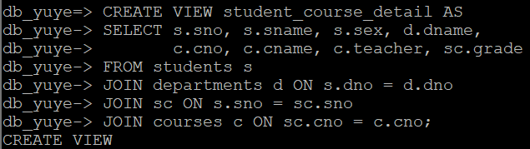

创建院系学生统计视图

CREATE VIEW department_student_stats AS

SELECT d.dno, d.dname, COUNT(s.sno) AS total_students,

AVG(s.height) AS avg_height

FROM departments d LEFT JOIN students s ON d.dno = s.dno

GROUP BY d.dno, d.dname;

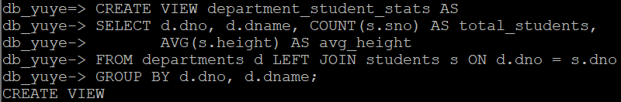

查询计算机科学系学生选课情况

SELECT * FROM student_course_detail

WHERE dname = '计算机科学系' ORDER BY grade DESC;

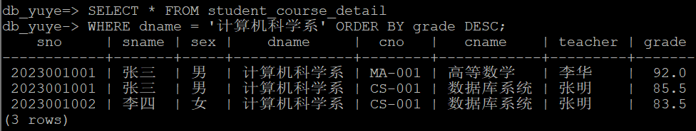

查询各院系学生统计信息

SELECT * FROM department_student_stats

WHERE total_students > 0;

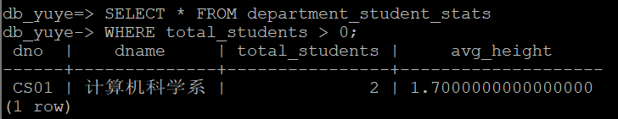

## 实验总结

本实验通过设计并实现“学生选课管理系统”数据库，全面应用了MySQL数据库的相关知识，包括数据库设计与建模、SQL数据定义语言、SQL数据操作语言、数据查询与优化，以及高级特性（如索引管理和视图创建）。在实践过程中，遇到了多个问题：例如约束验证失败时，通过预先数据验证和BETWEEN条件确保合规性；外键引用冲突通过严格遵循插入顺序（院系→学生→课程→选课）解决；查询性能问题通过创建索引和使用EXPLAIN分析优化；数据更新逻辑错误通过添加NULL值检查避免误操作；级联删除导致数据丢失风险通过软删除或备份策略缓解；视图权限问题通过明确字段别名和基表权限验证处理。这些经验深化了我对数据库完整性、性能平衡和开发流程的理解，掌握了从需求分析到设计实现的完整技能，为后续复杂数据库应用奠定了坚实基础。

学号：102301116 姓名：俞烨 专业：计算机科学与技术 班级：计算机类01班 《数据库应用实践》

# 实验二：数据库管理系统的维护与管理

实验环境：openEuler+openGauss数据库

实验内容：

## 1、 数据库安全性实现流程

1.1 数据库账户的添加与删除

添加账户：使用CREATE USER语句添加用户。

CREATE USER joe WITH PASSWORD 'joe@123';



删除账户：使用DROP USER语句移除用户。

DROP USER IF EXISTS old_joe;

IF EXISTS确保用户不存在时不报错。



查看是否删除：  
SELECT usename FROM pg_user; 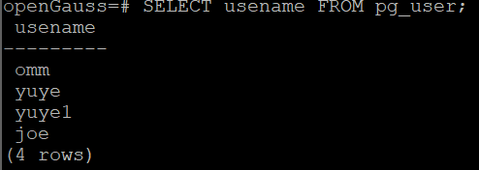

1.2对账户授予权限与收回权限

首先创建一个employees表并插入数据用于测试：

CREATE TABLE employees (

employee_id INTEGER PRIMARY KEY,

employee_name VARCHAR(100) NOT NULL,

salary NUMERIC(10, 2),

department VARCHAR(50),

hire_date DATE,

last_updated TIMESTAMP DEFAULT CURRENT_TIMESTAMP

);  
INSERT INTO employees (employee_id, employee_name, salary, department, hire_date)

VALUES

(1, '张三', 50000.00, '销售部', '2020-03-15'),

(2, '李四', 75000.00, '技术部', '2019-07-21'),

(3, '王五', 60000.00, '销售部', '2021-11-30'),

(4, '赵六', 80000.00, '技术部', '2018-05-10'),

(5, '钱七', 55000.00, '市场部', '2022-01-05');

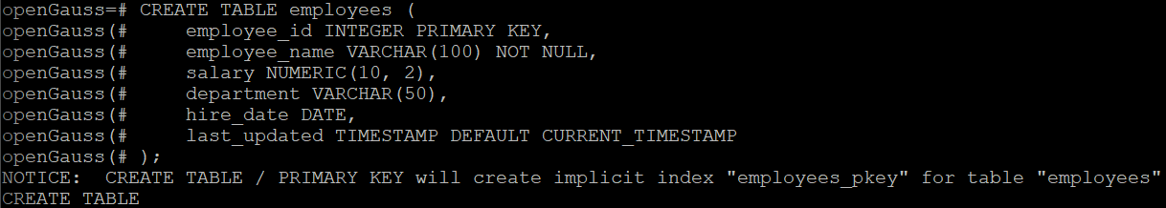

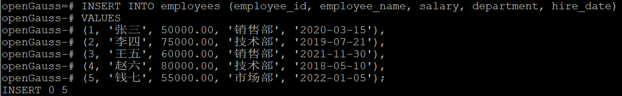

授予权限：使用GRANT语句分配权限。

GRANT SELECT, INSERT ON employees TO joe;

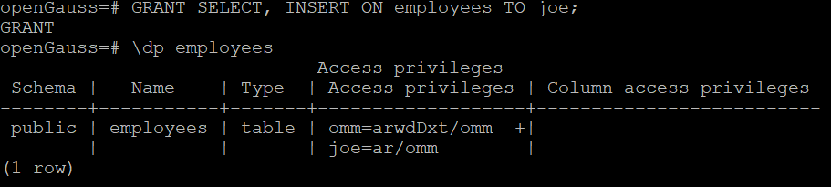

收回权限：使用REVOKE语句撤销权限。

REVOKE INSERT ON employees FROM joe;

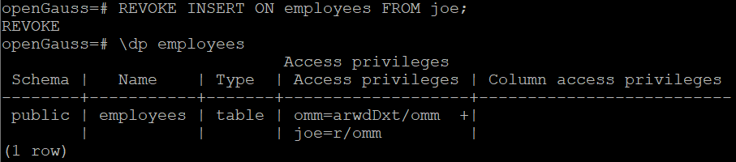

## 2、触发器与存储过程的使用实现流程

2.1创建存储过程并执行

创建存储过程：使用CREATE PROCEDURE语句定义过程。

CREATE OR REPLACE PROCEDURE update_salary(

IN emp_id INT,

IN new_salary DECIMAL

)

AS

BEGIN

UPDATE employees

SET salary = new_salary

WHERE employee_id = emp_id;

END;

/

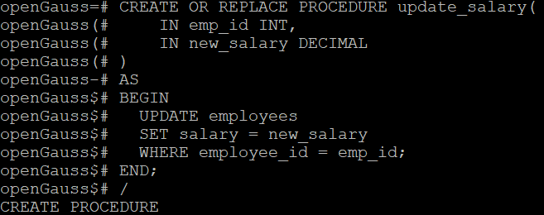

此过程接受员工ID和新薪水参数，执行更新操作。

执行存储过程：

CALL update_salary(1, 5000);

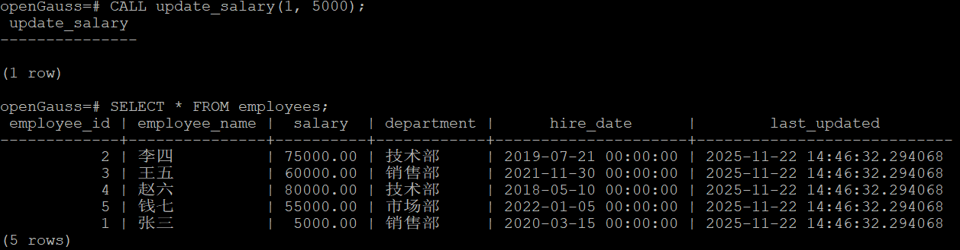

2.2 创建触发器并测试效果

创建触发器：需先创建触发器函数，再用CREATE TRIGGER绑定。：

先创建审计日志表用于存储日志：

CREATE TABLE audit_log (

log_id BIGSERIAL PRIMARY KEY, -- 自增主键

action VARCHAR(10), -- 操作类型: INSERT, UPDATE, DELETE

table_name VARCHAR(50), -- 发生操作的表名

record_id INT, -- 被操作的记录ID

change_time TIMESTAMP DEFAULT CURRENT_TIMESTAMP, -- 操作时间，默认为当前时间

old_data JSON, -- 旧数据（UPDATE/DELETE时有效）

new_data JSON, -- 新数据（INSERT/UPDATE时有效）

operator VARCHAR(100) -- 操作者

);

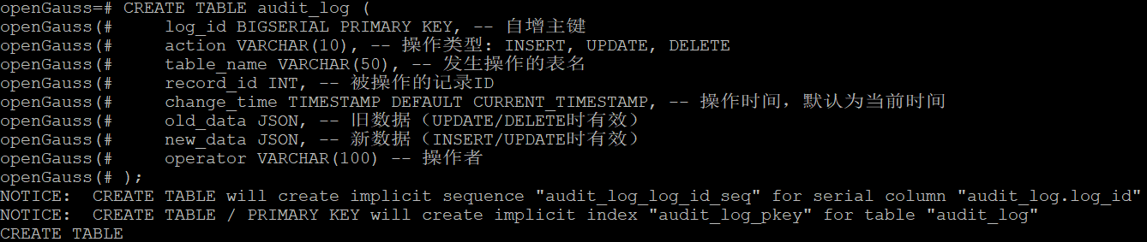

创建触发器函数：

CREATE OR REPLACE FUNCTION log_employee_change()

RETURNS TRIGGER AS

$$

BEGIN

-- 使用条件判断处理不同的操作类型 (INSERT/UPDATE/DELETE)

IF (TG_OP = 'DELETE') THEN

INSERT INTO audit_log (action, table_name, record_id, change_time)

VALUES (TG_OP, 'employees', OLD.employee_id, CURRENT_TIMESTAMP);

RETURN OLD;

ELSIF (TG_OP = 'UPDATE' OR TG_OP = 'INSERT') THEN

INSERT INTO audit_log (action, table_name, record_id, change_time)

VALUES (TG_OP, 'employees', NEW.employee_id, CURRENT_TIMESTAMP);

RETURN NEW;

END IF;

RETURN NULL; -- 默认返回

END;

$$ LANGUAGE plpgsql;

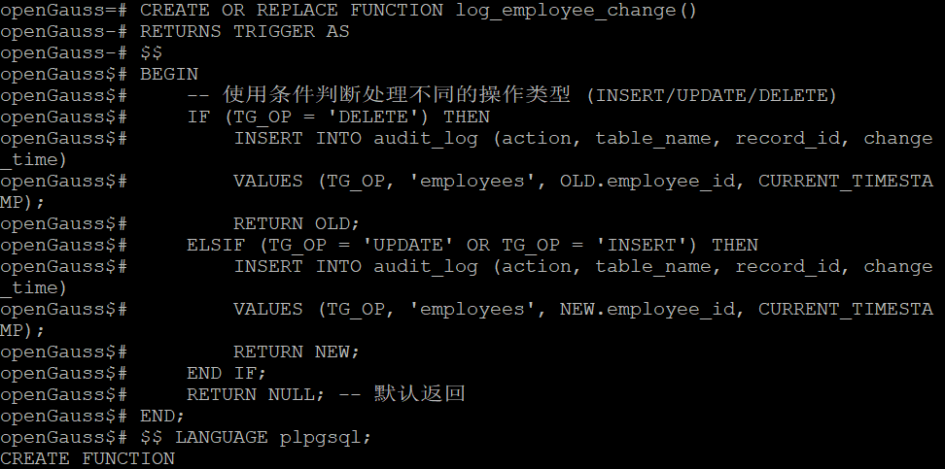

再创建触发器绑定到employees表：

CREATE TRIGGER after_employee_update

AFTER UPDATE ON employees

FOR EACH ROW

EXECUTE PROCEDURE log_employee_change();

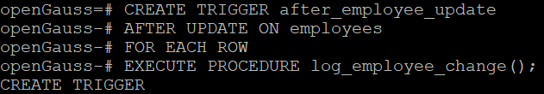

测试触发器效果：更新employees表数据，验证audit_log表是否自动记录：

UPDATE employees SET salary = 6000 WHERE employee_id = 1;

SELECT * FROM audit_log;

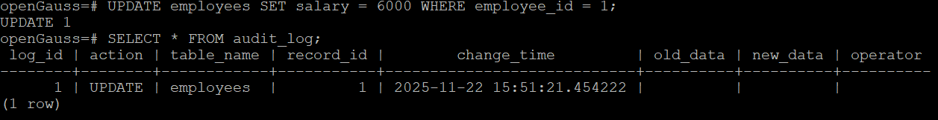

## 3、数据库备份与恢复实现流程

备份与恢复是数据库维护的核心，openGauss支持逻辑备份工具gs_dump和恢复工具gs_restore。

3.1对所创建的数据库进行备份

使用逻辑备份：在终端中，运行gs_dump命令备份整个数据库或特定对象。例如，备份数据库postgres到文件postgres_backup.sql：

gs_dump postgres -U omm -F p -f /home/omm/logical/postgres_backup.sql -p 26000

-U指定管理员账户，-f定义输出文件路径，-F p/c指定纯文本格式(dmp格式)。备份包含表结构、数据及权限信息。

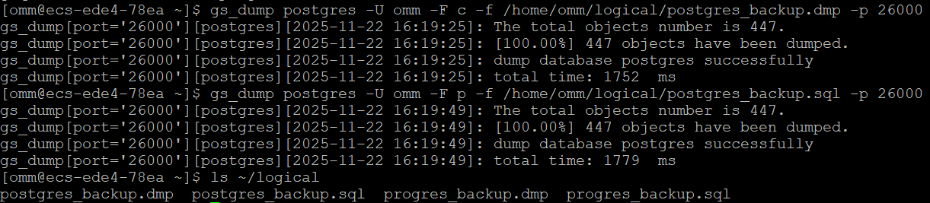

3.2利用备份进行数据库恢复

恢复数据库：使用gs_restore工具从备份文件恢复。例如，恢复postgres_backup.sql到恢复数据库restored_db：

首先创建恢复数据库：

CREATE DATABASE restored_db OWNER omm;



gsql -U omm -d restored_db -p 26000 -f ~/logical/postgres_backup.sql

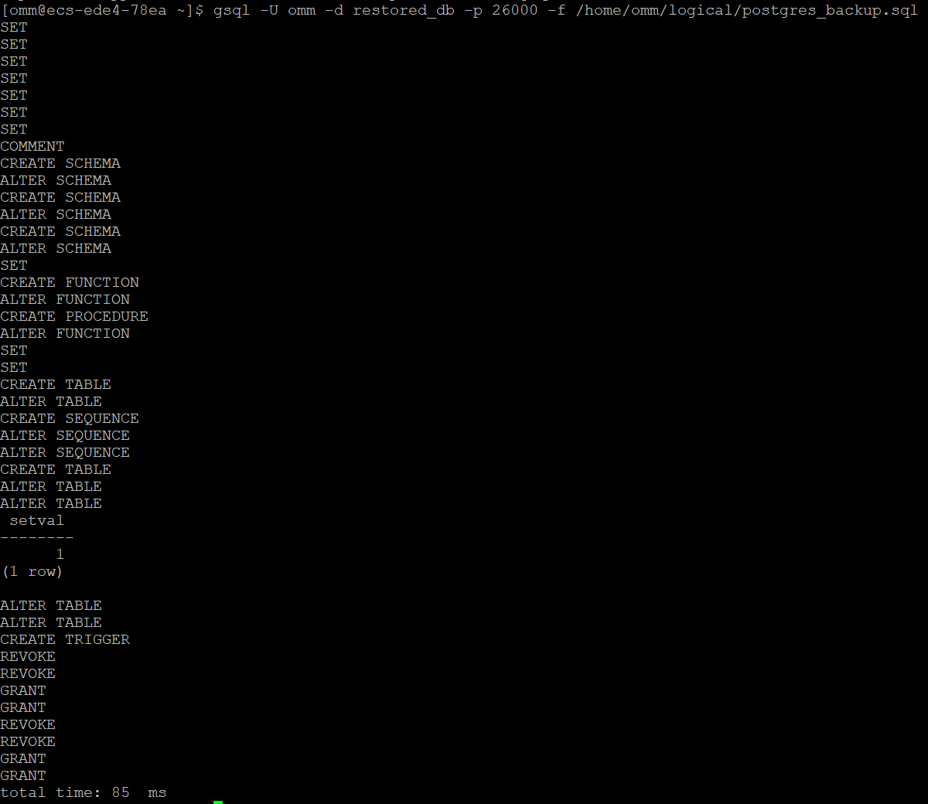

## **实验总结**

本次实验围绕数据库管理系统的维护与管理展开，通过openGauss数据库环境实践了数据库安全性、触发器与存储过程的使用以及备份与恢复三大核心模块。在数据库安全性部分，实验涵盖了账户的添加与删除，使用CREATE USER和DROP USER语句管理用户，并通过GRANT和REVOKE语句实现对特定表（如employees表）的权限授予与收回，确保访问控制。触发器与存储过程部分演示了如何创建和执行存储过程（如update_salary过程用于更新薪水），以及触发器的实现，通过创建audit_log审计表和触发器函数log_employee_change，自动记录数据变更日志，测试了UPDATE操作触发效果。备份与恢复部分利用gs_dump工具进行逻辑备份（如备份postgres数据库到文件）和gsql工具进行恢复，包括创建新数据库并导入备份数据，强调了备份策略的重要性。整体上，实验强化了数据库维护的关键技能，如权限管理、自动化审计和灾难恢复，虽然基于openGauss语法，但核心概念与MySQL类似，例如在MySQL中账户管理使用CREATE USER和GRANT语句，触发器通过CREATE TRIGGER定义，备份可使用mysqldump工具，本次实践为数据库管理提供了扎实基础。

学号：102301116 姓名：俞烨 专业：计算机科学与技术 班级：计算机类01班 《数据库应用实践》

# **实验三：数据库应用系统的开发**

实验环境：openEuler+openGauss数据库+windows/linux部署

实验内容：

## 一、系统选题与工作情况说明

选题：学生选课与成绩管理系统（B/S 架构）。

角色与功能：

学生：查看可选课程（按当前学期过滤）、选课/退选（仅当前学期）、查看所选课程最终成绩（自动按课程权重计算）、修改密码。

教师：查看本人授课课程与学生名单、录入/修改平时与期末成绩（系统计算最终成绩）、设置课程平时/期末成绩占比（课程级别，所有学生一致）、查看课程统计：平均分、及格率、优秀率、选课人数、导出课程成绩 Excel（含统计指标）、修改密码。

管理员：学生/教师/课程/选课全量 CRUD、管理专业培养计划与学期安排（必修/选修）、Excel 批量导入课程、学生、选课名册；导出课程成绩（含平均分、及格率、优秀率）、查看与修改学生当前学期、用户与权限管理、密码重置。

技术栈：

前端：Vue 3 + Vite，Fetch API 调用后端 REST。

后端：Flask + psycopg2 + openGauss；可选 SSH 隧道（sshtunnel/paramiko）。

数据库：openGauss（兼容 PostgreSQL 语法）。

主要工作概览：

用户认证与基于角色的权限控制：Session 驱动的登录态管理，接口级 RBAC 校验。

数据库概念与逻辑模型设计、DDL 与索引、约束实现。

完整 REST API（学生/教师/管理员），含课程统计与成绩导出。

Excel 导入课程/学生/选课、导出成绩（中文表头，文件名“课程-老师-时间.xlsx”）。

前端三大界面实现与美化：紧凑简约设计、内联编辑与卡片化展示、动画与错误提示。

学期功能：当前学期限制选课、管理员可编辑学期、半年自动推进。

## 二、概念数据模型（E-R 图）

实体：用户(User)、管理员(Admin)、学生(Student)、教师(Teacher)、课程(Course)、选课(Enrollment)。

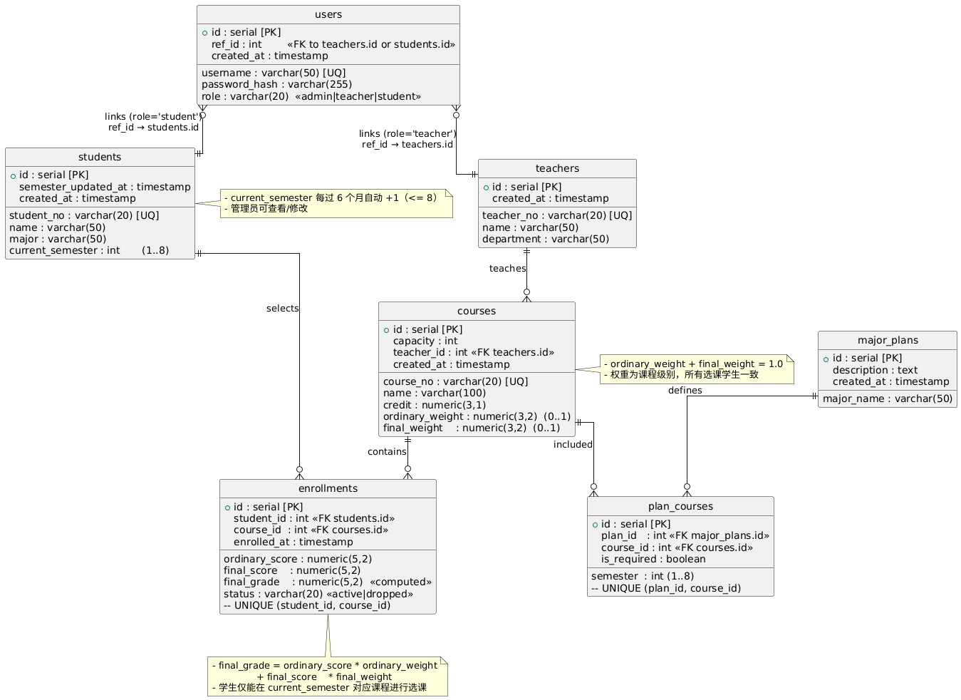

## 三、系统中数据库相关的说明

## 3.1 核心表结构设计

3.1.1 users 表（用户认证与授权）

**表设计目的：实现统一的用户认证与基于角色的权限控制（RBAC）。**

**字段说明：**

* **id：全局唯一用户ID（bigserial 自增主键）**
* **username：登录名，唯一且非空**
  + **管理员：admin（内置账户）**
  + **学生：默认为 student_no（学号），如 S1001**
  + **教师：默认为 teacher_no（工号），如 T001**
* **password_hash：使用 argon2 或 bcrypt 加密的密码哈希，后端 SHA256 二次哈希验证**
* **role：用户角色（VARCHAR(16)），约束值为 admin/student/teacher**
  + **权限映射通过后端 RBAC 装饰器 @require_auth(['admin']) 强制执行**
* **student_id/teacher_id：外键，指向对应的 students 或 teachers 表**
  + **学生用户：student_id 非空，teacher_id 为 NULL**
  + **教师用户：teacher_id 非空，student_id 为 NULL**
  + **管理员：两者均为 NULL**
* **created_at：账户创建时间戳（默认 NOW()）**

**高级特性：**

***-- 1. 角色约束（CHECK 约束）***

**CONSTRAINT ck_user_role CHECK (role IN ('admin','student','teacher'))**

***-- 2. 身份关联约束（保证恰好关联一个身份）***

**CONSTRAINT ck_user_identity CHECK (**

**(role = 'student' AND student_id IS NOT NULL AND teacher_id IS NULL)**

**OR**

**(role = 'teacher' AND teacher_id IS NOT NULL AND student_id IS NULL)**

**OR**

**(role = 'admin' AND student_id IS NULL AND teacher_id IS NULL)**

**)**

***-- 3. 级联删除：删除学生/教师时自动清理用户账户***

**CONSTRAINT fk_user_student FOREIGN KEY (student_id)**

**REFERENCES students(id) ON DELETE CASCADE**

**CONSTRAINT fk_user_teacher FOREIGN KEY (teacher_id)**

**REFERENCES teachers(id) ON DELETE CASCADE**

3.1.2 students 表（学生信息管理）

**表设计目的：维护学生的基本档案与学期管理。**

**字段说明：**

* **id：学生内部ID（bigserial 自增主键，与users表的student_id关联）**
* **student_no：学号，唯一且非空**
  + **长度：32 字符（兼容不同编码规则）**
  + **示例：S2023001, 202301001 等**
  + **作为默认登录用户名**
* **name：学生姓名，非空**
* **major：专业名称（支持为空，兼容跨专业选课）**
  + **与 major_plans 表关联（多对一）**
* **current_semester：当前学期（INT，范围 1-8）**
  + **关键字段：用于限制学生仅能选择当前学期的课程**
  + **初始值：1**
  + **更新机制：每 6 个月自动推进 +1（由后端定时脚本 advance_semester.py 维护）**
* **semester_updated_at：学期最后更新时间戳（TIMESTAMP）**
  + **记录学期上次变更的精确时刻**
  + **用于计算"距上次更新是否已超过 6 个月"**
* **created_at：学生账户创建时间戳**

**业务逻辑：**

***-- 1. 学期范围约束***

**CONSTRAINT ck_semester_range CHECK (current_semester BETWEEN 1 AND 8)**

***-- 2. 唯一索引加速学号查询（登录时）***

**CREATE UNIQUE INDEX idx_student_no ON students(student_no)**

***-- 3. 组合索引：加速"按专业查询学生"***

**CREATE INDEX idx_student_major ON students(major)**

**学期推进逻辑（伪代码）：**

***# 在 backend/app_core/scripts/advance_semester.py 中实现***

**def advance_semester():**

**students = db.query(Student).filter(**

**Student.current_semester < 8,**

**extract('epoch', now() - Student.semester_updated_at) > 6*30*24*3600 *# 6个月秒数***

**).all()**

**for student in students:**

**student.current_semester += 1**

**student.semester_updated_at = datetime.now()**

**db.commit()**

3.1.3 teachers 表（教师信息管理）

**表设计目的：维护教师档案与授课关系。**

**字段说明：**

* **id：教师内部ID（bigserial 自增主键）**
* **teacher_no：工号，唯一且非空**
  + **长度：32 字符**
  + **示例：T2023001, 002001 等**
  + **作为默认登录用户名**
* **name：教师姓名，非空**
* **dept/department：所属部门/学院**
  + **示例：计算机科学与技术学院, 数据科学系**
* **created_at：账户创建时间戳**

**关键关系：**

***-- 教师与课程的一对多关系***

**CREATE INDEX idx_teacher_courses ON courses(teacher_id)**

***-- 在 courses 表中定义***

**CONSTRAINT fk_course_teacher FOREIGN KEY (teacher_id)**

**REFERENCES teachers(id) ON DELETE SET NULL**

**删除策略：删除教师时课程的 teacher_id 置为 NULL（保留课程记录以维持选课历史）。**

3.1.4 courses 表（课程信息与成绩权重管理）

**表设计目的：定义课程属性、权重配置与统计指标。**

**字段说明：**

* **id：课程内部ID（bigserial 自增主键）**
* **course_code：课程号，唯一且非空**
  + **长度：32 字符**
  + **示例：C001, CS101, 2023-001 等**
* **name：课程名称，非空**
  + **长度：128 字符**
  + **示例：数据结构与算法, 线性代数基础**
* **credit：学分（NUMERIC(3,1)，保留 1 位小数）**
  + **范围：0.0 ~ 999.9**
  + **示例：3.0, 2.5, 4.0**
  + **约束：credit >= 0**
* **capacity：课程容量（INT）**
  + **范围：1 ~ 999**
  + **默认值：50**
  + **约束：capacity > 0（防止容量为0或负数）**
  + **选课限制：前端与后端同时校验已选人数是否达到容量上限**
* **teacher_id：授课教师ID（bigint FK）**
  + **外键关联 teachers(id)**
  + **删除教师时置为 NULL（ON DELETE SET NULL）**
  + **允许课程无教师（研究生研讨课等特殊情况）**
* **成绩权重配置（课程级别，所有选课学生一致）**
  + **ordinary_weight：平时成绩占比（NUMERIC(3,2)）**
    - **范围：0.00 ~ 1.00（百分比表示为 0~100）**
    - **默认值：0.50（50%）**
    - **示例：0.40 表示平时成绩占40%**
  + **final_weight：期末成绩占比（NUMERIC(3,2)）**
    - **范围：0.00 ~ 1.00**
    - **默认值：0.50（50%）**
    - **约束：ordinary_weight + final_weight = 1.0**
  + **CONSTRAINT ck_weight_sum CHECK (**
  + **ABS((ordinary_weight + final_weight) - 1.0) < 0.01 *-- 浮点数容差比较***
  + **)**
* **统计指标（由管理员/教师端更新，用于报表导出）**
  + **pass_rate：及格率（NUMERIC(5,2)）**
    - **范围：0.00 ~ 100.00**
    - **示例：85.50 表示 85.50%**
  + **excellent_rate：优秀率（NUMERIC(5,2)）**
    - **范围：0.00 ~ 100.00**
    - **示例：30.25 表示 30.25%**
  + **计算公式：**
  + **pass_rate = COUNT(CASE WHEN final_grade >= 60 THEN 1 END) / COUNT(*) * 100**
  + **excellent_rate = COUNT(CASE WHEN final_grade >= 80 THEN 1 END) / COUNT(*) * 100**
* **created_at：课程创建时间戳**

**成绩权重更新接口：**

* **教师端：PUT /teacher/courses/<course_id>/weights**
  + **请求体：{"ordinary_weight": 0.4, "final_weight": 0.6}**
  + **权限：仅课程授课教师可修改**
  + **更新后自动重新计算所有学生的 final_grade**
* **管理员端：PUT /admin/courses/<course_id>/weights**
  + **权限：仅管理员可修改**
  + **行为同上**

**关键索引：**

**CREATE INDEX idx_course_code ON courses(course_code);**

**CREATE INDEX idx_course_teacher ON courses(teacher_id); *-- 查询教师授课课程***

**CREATE INDEX idx_course_name ON courses USING gin(to_tsvector('chinese', name)); *-- 全文搜索***

3.1.5 enrollments 表（选课与成绩管理）

**表设计目的：记录学生选课、成绩评定与历史追踪。**

**字段说明：**

* **id：选课记录ID（bigserial 自增主键）**
* **student_id：学生ID（bigint FK，非空）**
  + **外键关联 students(id)**
  + **删除学生时级联删除选课记录（ON DELETE CASCADE）**
* **course_id：课程ID（bigint FK，非空）**
  + **外键关联 courses(id)**
  + **删除课程时级联删除选课记录（ON DELETE CASCADE）**
* **成绩字段**
  + **ordinary_score：平时成绩（NUMERIC(4,1)）**
    - **范围：0.0 ~ 100.0**
    - **可空（未评分为 NULL）**
    - **约束：ordinary_score IS NULL OR (ordinary_score >= 0 AND ordinary_score <= 100)**
  + **final_score：期末成绩（NUMERIC(4,1)）**
    - **范围：0.0 ~ 100.0**
    - **可空（未评分为 NULL）**
    - **约束：final_score IS NULL OR (final_score >= 0 AND final_score <= 100)**
  + **final_grade：最终成绩（NUMERIC(4,1)）**
    - **计算公式（SQL视图或应用层）：**
    - **final_grade = CASE**
    - **WHEN ordinary_score IS NOT NULL AND final_score IS NOT NULL THEN**
    - **ROUND(**
    - **ordinary_score * c.ordinary_weight + final_score * c.final_weight,**
    - **2**
    - **)**
    - **ELSE NULL**
    - **END**
    - **可空（任一分数未填则最终成绩为 NULL）**
    - **约束：final_grade IS NULL OR (final_grade >= 0 AND final_grade <= 100)**
  + **grade：兼容字段（NUMERIC(4,1)）**
    - **弃用（保留以支持旧数据）**
    - **逐步迁移到 ordinary_score + final_score + final_grade**
* **status：选课状态（VARCHAR(16)）**
  + **可选值：enrolled / dropped / completed**
  + **默认值：enrolled**
  + **约束：status IN ('enrolled', 'dropped', 'completed')**
  + **业务含义：**
    - **enrolled：当前正在修读**
    - **dropped：已退选（保留记录以便统计与后期回溯）**
    - **completed：已完成（期末成绩已录入）**
* **enrolled_at：选课时间戳（默认 NOW()）**
* **semester：选课学期（INT，用于学期限制）**
  + **记录学生在第几学期选择的该课程**
  + **用于前端展示与学期迁移时的追踪**

**唯一性与重复选课防护：**

***-- 复合唯一约束：同一学生不能重复选同一课程***

**CONSTRAINT uq_enrollment UNIQUE (student_id, course_id)**

***-- 若需支持"学生可在不同学期选同一课程"，改为***

**CONSTRAINT uq_enrollment UNIQUE (student_id, course_id, semester)**

**关键索引与优化：**

***-- 1. 快速查询学生的所有选课***

**CREATE INDEX idx_enroll_student ON enrollments(student_id)**

***-- 2. 快速查询课程的所有选课学生***

**CREATE INDEX idx_enroll_course ON enrollments(course_id)**

***-- 3. 组合索引：加速"查询某课程的所有及格学生"***

**CREATE INDEX idx_enroll_course_grade ON enrollments(course_id, final_grade)**

***-- 4. 加速状态查询（如"查询已完成的选课"）***

**CREATE INDEX idx_enroll_status ON enrollments(status)**

***-- 5. 加速时间范围查询（如"查询最近一周的选课"）***

**CREATE INDEX idx_enroll_time ON enrollments(enrolled_at)**

***-- 6. 加速学生按学期查询（学期限制功能）***

**CREATE INDEX idx_enroll_student_semester ON enrollments(student_id, semester)**

**成绩修改业务流程：**

***# 后端 Service 层（app_core/services/teacher_service.py）***

**def update_student_grade(self, enrollment_id, ordinary_score, final_score):**

**enrollment = db.query(Enrollment).get(enrollment_id)**

**enrollment.ordinary_score = ordinary_score**

**enrollment.final_score = final_score**

***# 自动计算最终成绩***

**course = enrollment.course**

**if ordinary_score is not None and final_score is not None:**

**enrollment.final_grade = round(**

**ordinary_score * course.ordinary_weight +**

**final_score * course.final_weight,**

**2**

**)**

**else:**

**enrollment.final_grade = None**

**db.commit()**

**return enrollment**

3.1.6 major_plans 表（专业培养计划）

**表设计目的：维护按专业与学期组织的课程体系。**

**字段说明：**

* **id：计划ID（bigserial 自增主键）**
* **major_name：专业名称，唯一且非空**
  + **示例：计算机科学与技术, 数据科学与大数据技术**
  + **长度：128 字符**
* **description：计划说明（TEXT，可空）**
  + **示例：2023年本科培养计划，共计 160 学分**
* **created_at/updated_at：时间戳**

**关键约束：**

**CREATE UNIQUE INDEX idx_major_name ON major_plans(major_name)**

3.1.7 major_plan_courses 表（计划-课程关联）

**表设计目的：定义"某专业在第Y学期应修的课程及其属性"。**

**字段说明：**

* **id：关联ID（bigserial 自增主键）**
* **plan_id：培养计划ID（bigint FK）**
  + **外键关联 major_plans(id)**
  + **ON DELETE CASCADE（删除计划时级联删除关联）**
* **course_id：课程ID（bigint FK）**
  + **外键关联 courses(id)**
  + **ON DELETE CASCADE（删除课程时级联删除关联）**
* **semester：开设学期（INT，范围 1-8）**
  + **示例：第1学期、第3学期等**
  + **约束：semester BETWEEN 1 AND 8**
* **is_required：是否必修（BOOLEAN）**
  + **TRUE：必修课（必须选）**
  + **FALSE：选修课（可选）**
* **created_at：创建时间戳**

**唯一性约束：**

***-- 防止同一课程在同一计划的同一学期重复添加***

**CONSTRAINT uq_plan_course UNIQUE (plan_id, course_id, semester)**

**业务示例：**

**计算机科学与技术（2023年）计划：**

**- 第1学期：高等数学（必修）、离散数学（必修）、C语言程序设计（必修）**

**- 第2学期：线性代数（必修）、数据结构（必修）**

**- 第3学期：数据库系统（必修）、操作系统（必修）或 编译原理（选修）**

**...**

## 3.2 数据库架构与高级特性

3.2.1 完整 DDL 语句（openGauss/PostgreSQL 兼容）

***-- ============= 基础表创建 =============***

**CREATE TABLE IF NOT EXISTS students (**

**id bigserial PRIMARY KEY,**

**student_no varchar(32) UNIQUE NOT NULL,**

**name varchar(64) NOT NULL,**

**major varchar(128),**

**current_semester int DEFAULT 1 CHECK (current_semester BETWEEN 1 AND 8),**

**semester_updated_at timestamp DEFAULT now(),**

**created_at timestamp DEFAULT now()**

**);**

**CREATE TABLE IF NOT EXISTS teachers (**

**id bigserial PRIMARY KEY,**

**teacher_no varchar(32) UNIQUE NOT NULL,**

**name varchar(64) NOT NULL,**

**dept varchar(128),**

**created_at timestamp DEFAULT now()**

**);**

**CREATE TABLE IF NOT EXISTS users (**

**id bigserial PRIMARY KEY,**

**username varchar(64) UNIQUE NOT NULL,**

**password_hash text NOT NULL,**

**role varchar(16) NOT NULL CHECK (role IN ('admin', 'student', 'teacher')),**

**student_id bigint UNIQUE REFERENCES students(id) ON DELETE CASCADE,**

**teacher_id bigint UNIQUE REFERENCES teachers(id) ON DELETE CASCADE,**

**created_at timestamp DEFAULT now(),**

**CONSTRAINT ck_user_identity CHECK (**

**(role = 'student' AND student_id IS NOT NULL AND teacher_id IS NULL) OR**

**(role = 'teacher' AND teacher_id IS NOT NULL AND student_id IS NULL) OR**

**(role = 'admin' AND student_id IS NULL AND teacher_id IS NULL)**

**)**

**);**

**CREATE TABLE IF NOT EXISTS courses (**

**id bigserial PRIMARY KEY,**

**course_code varchar(32) UNIQUE NOT NULL,**

**name varchar(128) NOT NULL,**

**credit numeric(3,1) DEFAULT 0 CHECK (credit >= 0),**

**capacity int DEFAULT 50 CHECK (capacity > 0),**

**teacher_id bigint REFERENCES teachers(id) ON DELETE SET NULL,**

**ordinary_weight numeric(3,2) DEFAULT 0.50,**

**final_weight numeric(3,2) DEFAULT 0.50,**

**pass_rate numeric(5,2),**

**excellent_rate numeric(5,2),**

**created_at timestamp DEFAULT now(),**

**CONSTRAINT ck_weight_sum CHECK (ABS((ordinary_weight + final_weight) - 1.0) < 0.01)**

**);**

**CREATE TABLE IF NOT EXISTS enrollments (**

**id bigserial PRIMARY KEY,**

**student_id bigint NOT NULL REFERENCES students(id) ON DELETE CASCADE,**

**course_id bigint NOT NULL REFERENCES courses(id) ON DELETE CASCADE,**

**ordinary_score numeric(4,1) CHECK (ordinary_score IS NULL OR (ordinary_score >= 0 AND ordinary_score <= 100)),**

**final_score numeric(4,1) CHECK (final_score IS NULL OR (final_score >= 0 AND final_score <= 100)),**

**final_grade numeric(4,1) CHECK (final_grade IS NULL OR (final_grade >= 0 AND final_grade <= 100)),**

**grade numeric(5,2),**

**status varchar(16) DEFAULT 'enrolled' CHECK (status IN ('enrolled', 'dropped', 'completed')),**

**semester int CHECK (semester BETWEEN 1 AND 8),**

**enrolled_at timestamp DEFAULT now(),**

**UNIQUE(student_id, course_id),**

**CONSTRAINT ck_scores_consistency CHECK (**

**(ordinary_score IS NULL AND final_score IS NULL AND final_grade IS NULL) OR**

**(ordinary_score IS NOT NULL AND final_score IS NOT NULL AND final_grade IS NOT NULL)**

**)**

**);**

**CREATE TABLE IF NOT EXISTS major_plans (**

**id bigserial PRIMARY KEY,**

**major_name varchar(128) UNIQUE NOT NULL,**

**description text,**

**created_at timestamp DEFAULT now(),**

**updated_at timestamp DEFAULT now()**

**);**

**CREATE TABLE IF NOT EXISTS major_plan_courses (**

**id bigserial PRIMARY KEY,**

**plan_id bigint NOT NULL REFERENCES major_plans(id) ON DELETE CASCADE,**

**course_id bigint NOT NULL REFERENCES courses(id) ON DELETE CASCADE,**

**semester int NOT NULL CHECK (semester BETWEEN 1 AND 8),**

**is_required boolean DEFAULT true,**

**created_at timestamp DEFAULT now(),**

**UNIQUE(plan_id, course_id, semester)**

**);**

***-- ============= 索引优化 =============***

***-- 用户认证快速路径***

**CREATE UNIQUE INDEX idx_username ON users(username);**

**CREATE INDEX idx_student_no ON students(student_no);**

**CREATE UNIQUE INDEX idx_teacher_no ON teachers(teacher_no);**

***-- 选课查询加速***

**CREATE INDEX idx_enroll_student ON enrollments(student_id);**

**CREATE INDEX idx_enroll_course ON enrollments(course_id);**

**CREATE INDEX idx_enroll_status ON enrollments(status);**

**CREATE INDEX idx_enroll_semester ON enrollments(student_id, semester);**

***-- 成绩统计加速***

**CREATE INDEX idx_enroll_grade ON enrollments(course_id, final_grade)**

**WHERE status = 'completed' AND final_grade IS NOT NULL;**

***-- 课程查询加速***

**CREATE INDEX idx_course_code ON courses(course_code);**

**CREATE INDEX idx_course_teacher ON courses(teacher_id);**

***-- 时间范围查询加速***

**CREATE INDEX idx_enroll_time ON enrollments(enrolled_at DESC);**

**CREATE INDEX idx_course_time ON courses(created_at DESC);**

***-- 专业计划查询加速***

**CREATE INDEX idx_plan_major ON major_plans(major_name);**

**CREATE INDEX idx_plan_course_semester ON major_plan_courses(plan_id, semester);**

***-- ============= 视图与物化视图 =============***

***-- 1. 课程成绩统计视图（实时）***

**CREATE OR REPLACE VIEW v_course_statistics AS**

**SELECT**

**c.id,**

**c.name,**

**COUNT(DISTINCT e.student_id) as enrolled_count,**

**ROUND(AVG(e.final_grade), 2) as avg_score,**

**ROUND(**

**COUNT(CASE WHEN e.final_grade >= 60 THEN 1 END)::numeric /**

**NULLIF(COUNT(DISTINCT e.student_id), 0) * 100,**

**2**

**) as pass_rate,**

**ROUND(**

**COUNT(CASE WHEN e.final_grade >= 80 THEN 1 END)::numeric /**

**NULLIF(COUNT(DISTINCT e.student_id), 0) * 100,**

**2**

**) as excellent_rate**

**FROM courses c**

**LEFT JOIN enrollments e ON c.id = e.course_id AND e.status = 'completed'**

**GROUP BY c.id, c.name;**

***-- 2. 学生选课列表视图（含最终成绩）***

**CREATE OR REPLACE VIEW v_student_enrollments AS**

**SELECT**

**e.id,**

**e.student_id,**

**s.student_no,**

**s.name as student_name,**

**c.id as course_id,**

**c.course_code,**

**c.name as course_name,**

**c.ordinary_weight,**

**c.final_weight,**

**e.ordinary_score,**

**e.final_score,**

**ROUND(**

**e.ordinary_score * c.ordinary_weight +**

**e.final_score * c.final_weight,**

**2**

**) as computed_final_grade,**

**e.final_grade,**

**e.status,**

**e.semester,**

**e.enrolled_at**

**FROM enrollments e**

**JOIN students s ON e.student_id = s.id**

**JOIN courses c ON e.course_id = c.id;**

***-- 3. 教师教学负荷视图***

**CREATE OR REPLACE VIEW v_teacher_workload AS**

**SELECT**

**t.id,**

**t.teacher_no,**

**t.name,**

**COUNT(DISTINCT c.id) as course_count,**

**SUM(c.capacity) as total_capacity,**

**COUNT(DISTINCT e.student_id) as total_students**

**FROM teachers t**

**LEFT JOIN courses c ON t.id = c.teacher_id**

**LEFT JOIN enrollments e ON c.id = e.course_id AND e.status = 'enrolled'**

**GROUP BY t.id, t.teacher_no, t.name;**

3.2.2 关键业务约束与完整性规则

| **约束类型** | **位置** | **规则** | **目的** |
| --- | --- | --- | --- |
| **主键约束** | **所有表** | **id BIGSERIAL PRIMARY KEY** | **唯一标识与自增** |
| **唯一约束** | **users.username, students.student_no, courses.course_code** | **UNIQUE** | **防止重复** |
| **外键约束** | **users → students/teachers, courses → teachers, enrollments → students/courses** | **FOREIGN KEY** | **引用完整性** |
| **复合唯一** | **enrollments(student_id, course_id)** | **UNIQUE** | **防止重复选课** |
| **CHECK约束** | **current_semester(1-8), capacity(>0), credit(≥0), weight(0-1), grade(0-100), status IN(...)** | **CHECK** | **值域限制** |
| **级联删除** | **students/teachers/courses 删除时** | **ON DELETE CASCADE/SET NULL** | **数据一致性** |
| **权重守恒** | **courses** | **ordinary_weight + final_weight = 1.0** | **成绩权重平衡** |
| **身份唯一性** | **users** | **学生/教师/管理员恰好一个** | **角色隔离** |

3.2.3 性能优化实践

**查询性能优化**

***-- 🔴 低效查询（全表扫描）***

**SELECT * FROM enrollments WHERE student_id = 123 AND status = 'enrolled';**

***-- 🟢 优化后（利用索引）***

***-- 已建立 idx_enroll_student 与 idx_enroll_status***

**SELECT e.* FROM enrollments e**

**WHERE e.student_id = 123 AND e.status = 'enrolled';**

***-- PostgreSQL 查询计划会使用多索引扫描或位图扫描***

***-- 成绩统计优化（避免重复计算）***

***-- 使用物化视图缓存成绩统计结果，每天夜间刷新***

**REFRESH MATERIALIZED VIEW CONCURRENTLY v_course_statistics;**

**连接池与超时配置**

***# backend/config/db_conf.py***

**DB_POOL_CONFIG = {**

**'minsize': 5, *# 最小连接数***

**'maxsize': 20, *# 最大连接数***

**'timeout': 30, *# 连接获取超时（秒）***

**'pool_recycle': 3600, *# 连接回收时间（秒）***

**'echo': False, *# 关闭SQL日志（生产）***

**'pool_pre_ping': True *# 连接前ping检查***

**}**

**批量操作优化**

***# 低效：逐条插入***

**for student in students:**

**db.add(student)**

**db.commit() *# N 次提交***

***# 优化：批量提交***

**db.add_all(students)**

**db.commit() *# 1 次提交，性能提升 N 倍***

3.2.4 学期限制选课实现（核心业务）

**数据库侧：**

***-- 视图：学生可选课程（仅当前学期）***

**CREATE OR REPLACE VIEW v_available_courses_for_student AS**

**SELECT**

**s.id as student_id,**

**s.current_semester,**

**c.\***

**FROM students s**

**CROSS JOIN courses c**

**JOIN major_plan_courses mpc ON c.id = mpc.course_id**

**WHERE mpc.semester = s.current_semester**

**AND NOT EXISTS (**

**SELECT 1 FROM enrollments e**

**WHERE e.student_id = s.id AND e.course_id = c.id**

**)**

**ORDER BY c.created_at DESC;**

**应用层验证 (backend/app_core/services/student_service.py):**

**def enroll_course(self, student_id, course_id):**

**student = self.db.query(Student).get(student_id)**

**course = self.db.query(Course).get(course_id)**

***# 1. 检查学期匹配***

**if course.semester != student.current_semester:**

**raise ValueError(**

**f"This course is offered in semester {course.semester}, "**

**f"but you are currently in semester {student.current_semester}"**

**)**

***# 2. 检查容量***

**enrolled_count = self.db.query(Enrollment).filter(**

**Enrollment.course_id == course_id,**

**Enrollment.status == 'enrolled'**

**).count()**

**if enrolled_count >= course.capacity:**

**raise ValueError(f"Course {course.name} is full")**

***# 3. 检查重复选课***

**if self.db.query(Enrollment).filter_by(**

**student_id=student_id,**

**course_id=course_id**

**).exists():**

**raise ValueError("You have already enrolled in this course")**

***# 4. 创建选课记录***

**enrollment = Enrollment(**

**student_id=student_id,**

**course_id=course_id,**

**semester=student.current_semester,**

**status='enrolled'**

**)**

**self.db.add(enrollment)**

**self.db.commit()**

**return enrollment**

3.2.5 Excel 导入导出与数据一致性

**导入课程模板验证：**

***# 在导入前验证数据***

**def validate_course_import(row):**

**assert row['course_code'], "课程号不能为空"**

**assert 0 <= float(row['credit']) <= 999.9, "学分超出范围"**

**assert int(row['capacity']) > 0, "容量必须 > 0"**

**assert 'ordinary_weight' in row, "缺少平时权重"**

**assert 'final_weight' in row, "缺少期末权重"**

**assert abs(float(row['ordinary_weight']) + float(row['final_weight']) - 1.0) < 0.01, \**

**"平时+期末权重必须=1.0"**

**导出成绩Excel（含统计）：**

**def export_course_grades(course_id):**

**"""导出课程成绩 Excel，包含平均分、及格率、优秀率"""**

**enrollments = self.db.query(Enrollment).filter(**

**Enrollment.course_id == course_id,**

**Enrollment.status == 'completed'**

**).all()**

***# 计算统计指标***

**grades = [e.final_grade for e in enrollments if e.final_grade]**

**avg_score = sum(grades) / len(grades) if grades else 0**

**pass_count = sum(1 for g in grades if g >= 60)**

**pass_rate = pass_count / len(grades) * 100 if grades else 0**

**excellent_count = sum(1 for g in grades if g >= 80)**

**excellent_rate = excellent_count / len(grades) * 100 if grades else 0**

***# 更新 courses 表的统计字段***

**course = self.db.query(Course).get(course_id)**

**course.pass_rate = pass_rate**

**course.excellent_rate = excellent_rate**

**self.db.commit()**

***# 返回 DataFrame 供前端下载***

**return pd.DataFrame({**

**'学号': [e.student.student_no for e in enrollments],**

**'姓名': [e.student.name for e in enrollments],**

**'平时成绩': [e.ordinary_score for e in enrollments],**

**'期末成绩': [e.final_score for e in enrollments],**

**'最终成绩': [e.final_grade for e in enrollments],**

**'课程平均分': [avg_score] * len(enrollments),**

**'及格率(%)': [pass_rate] * len(enrollments),**

**'优秀率(%)': [excellent_rate] * len(enrollments),**

**})**

## 四、系统运行环境配置与关键语句

环境

OS：Windows/Linux 开发机 + 云服务器 Linux（openEuler 等）

Python 3.10+，Node 18+，openGauss 5.x

后端依赖：Flask、psycopg2-binary、sshtunnel、paramiko、openpyxl、pandas

安装与运行（Windows\Linux）：

cd /path/to/repository

# 后端

python -m venv .venv

.venv/Scripts/Activate.ps1（source .venv/Scripts/activate）

pip install -r requirements.txt

cd backend

python main.py

# 前端

cd frontend/vue

npm install

npm run dev

数据库连接关键语句（后端简化片段）：

# 连接池 + 可选 SSH 隧道

from psycopg2 import pool

from sshtunnel import SSHTunnelForwarder

if os.getenv('OG_SSH_TUNNEL') == 'true':

tunnel = SSHTunnelForwarder(

(os.getenv('OG_SSH_HOST'), int(os.getenv('OG_SSH_PORT', 22))),

ssh_username=os.getenv('OG_SSH_USER'),

ssh_password=os.getenv('OG_SSH_PASSWORD'),

remote_bind_address=(os.getenv('OG_TUNNEL_REMOTE_HOST','127.0.0.1'),

int(os.getenv('OG_PORT', 5432)))

)

tunnel.start()

host, port = '127.0.0.1', tunnel.local_bind_port

else:

host, port = os.getenv('OG_HOST'), int(os.getenv('OG_PORT', 5432))

pgpool = pool.SimpleConnectionPool(

1, 10,

host=host, port=port,

dbname=os.getenv('OG_DBNAME'),

user=os.getenv('OG_USER'),

password=os.getenv('OG_PASSWORD'),

)

前后端跨域与会话

Flask：CORS 指定 origin，开启 supports_credentials；Session SameSite=Lax + HttpOnly。

前端 fetch：统一携带 credentials: 'include'。

Excel 导入/导出（关键说明）

导入工作簿须包含 Sheet“courses”，可选“students”“enrollments”。

导出命名：<课程名称>-<授课老师>-<导出时间>.xlsx，中文表头。

示例生成脚本：backend/scripts/generate_sample_excel.py（一键生成 sample_import.xlsx）。

## 五、系统主要功能界面

登录页：支持三角色登录与修改密码。

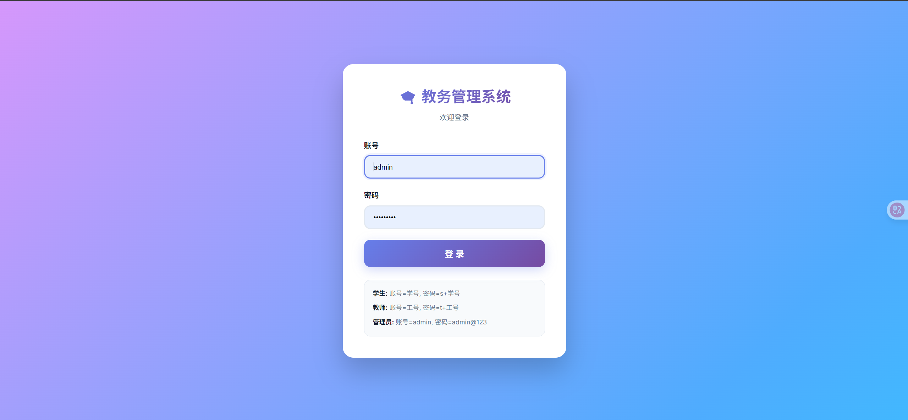

学生页：左侧“可选课程”，右侧“我的选课”；支持(当学期)选课、退选、显示成绩。

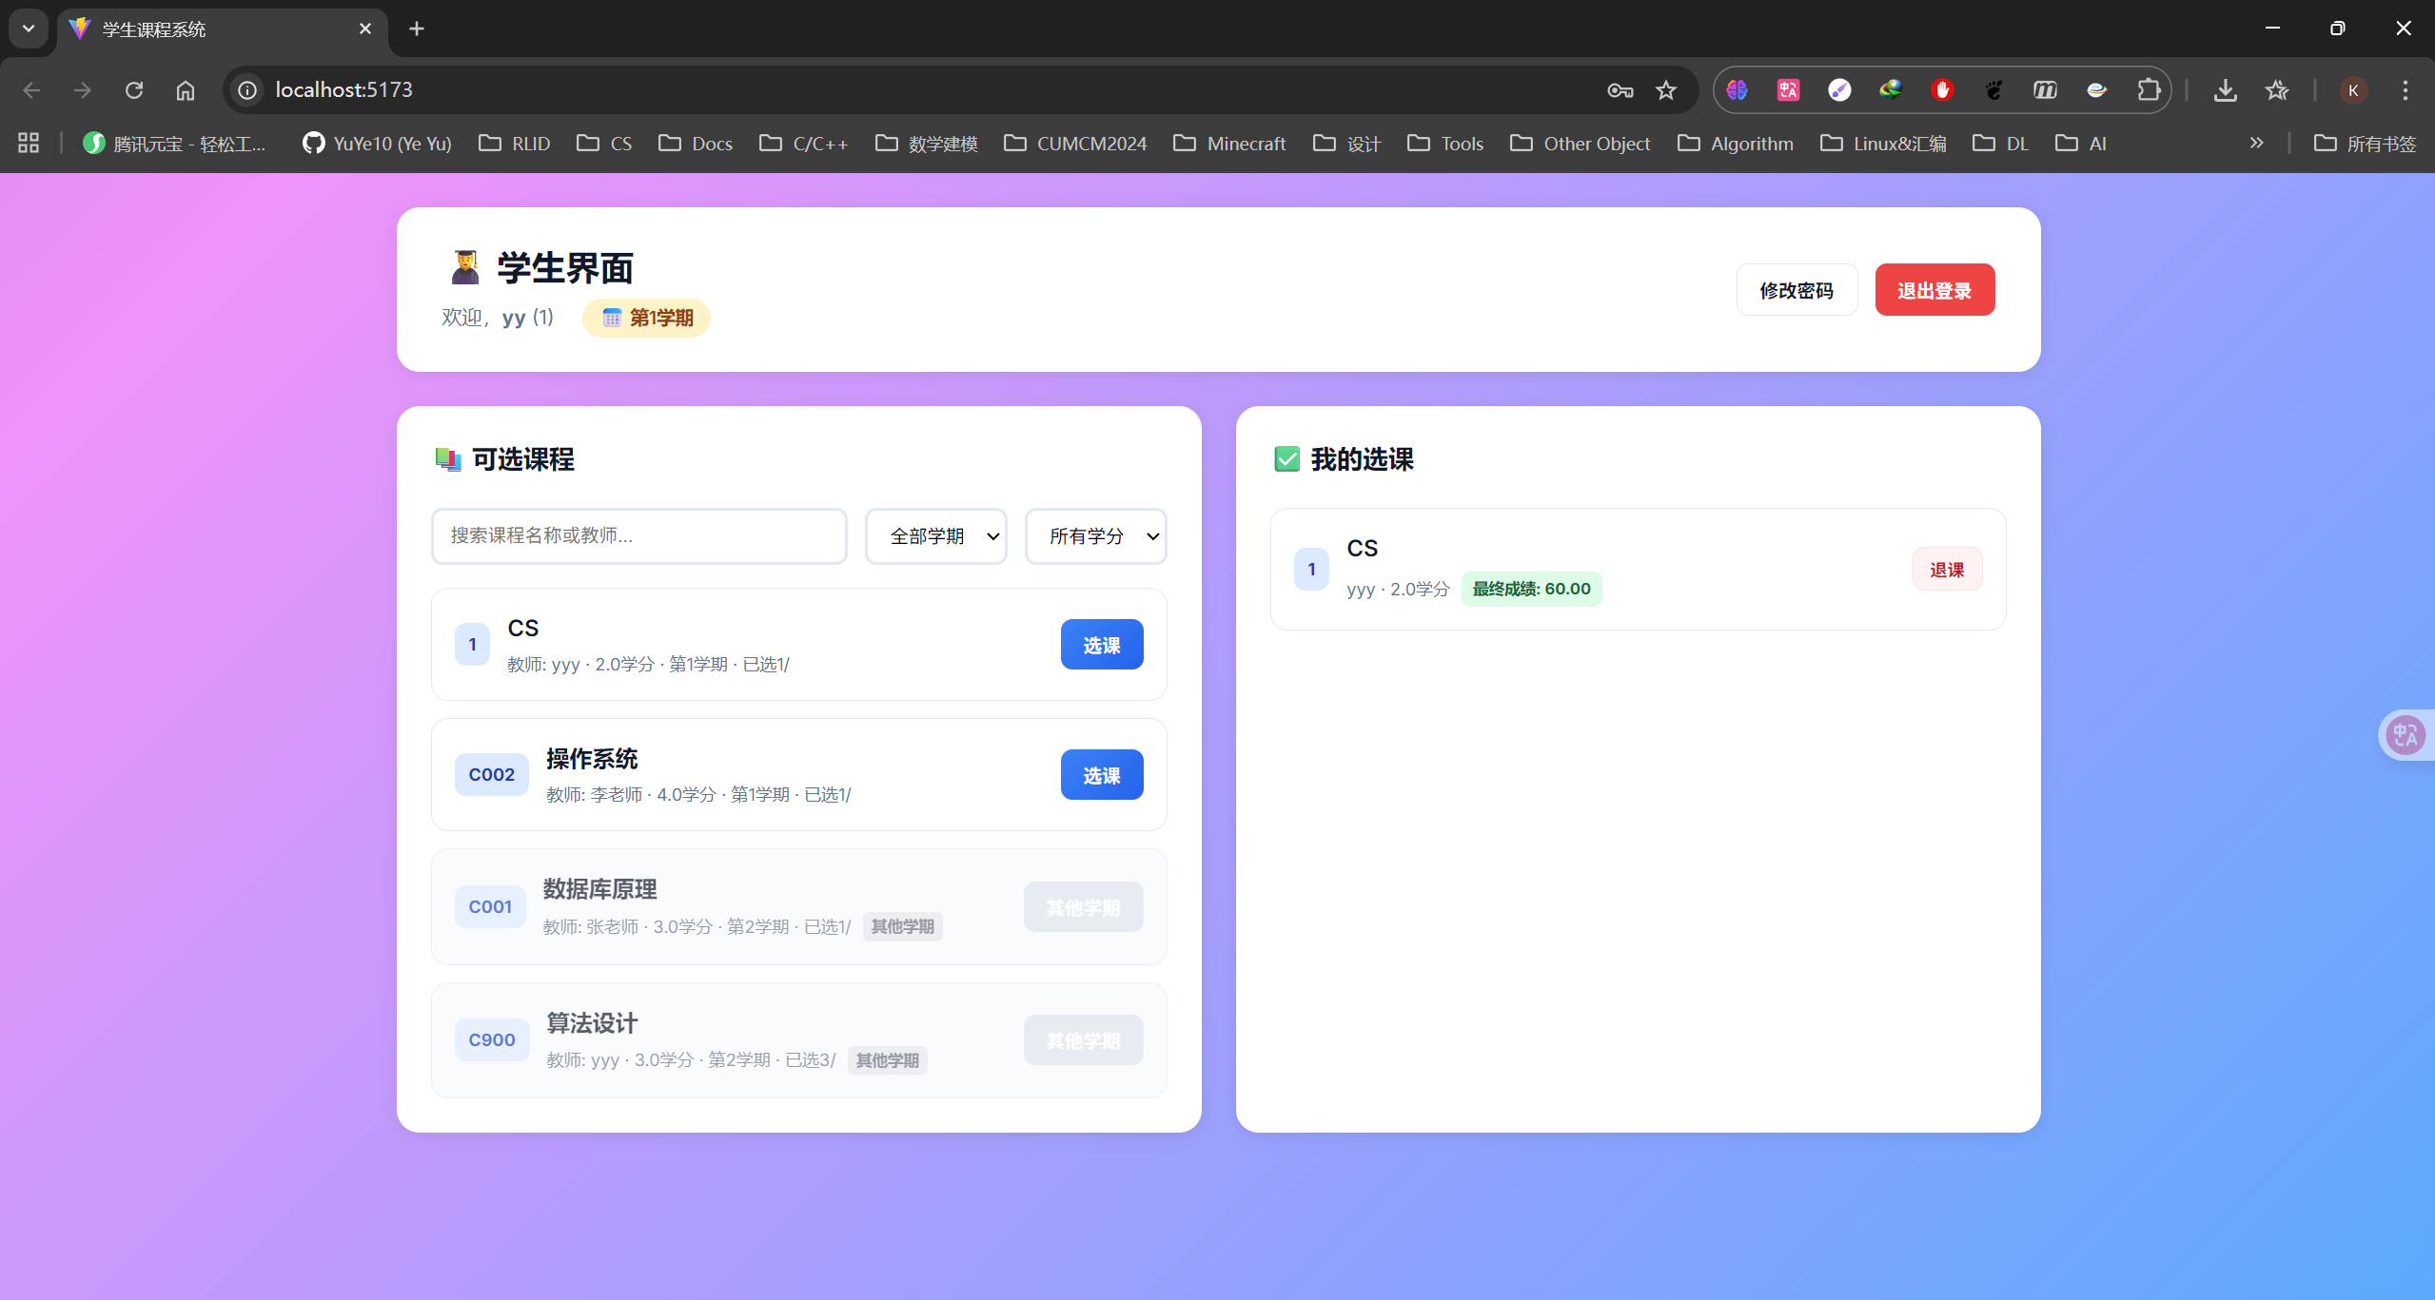

教师页：展示“我的授课”卡片，班级平均分，及格/优秀率；导入课程名单，进入课程可查看学生名单与录入/修改成绩，更改平时/期末成绩占比。

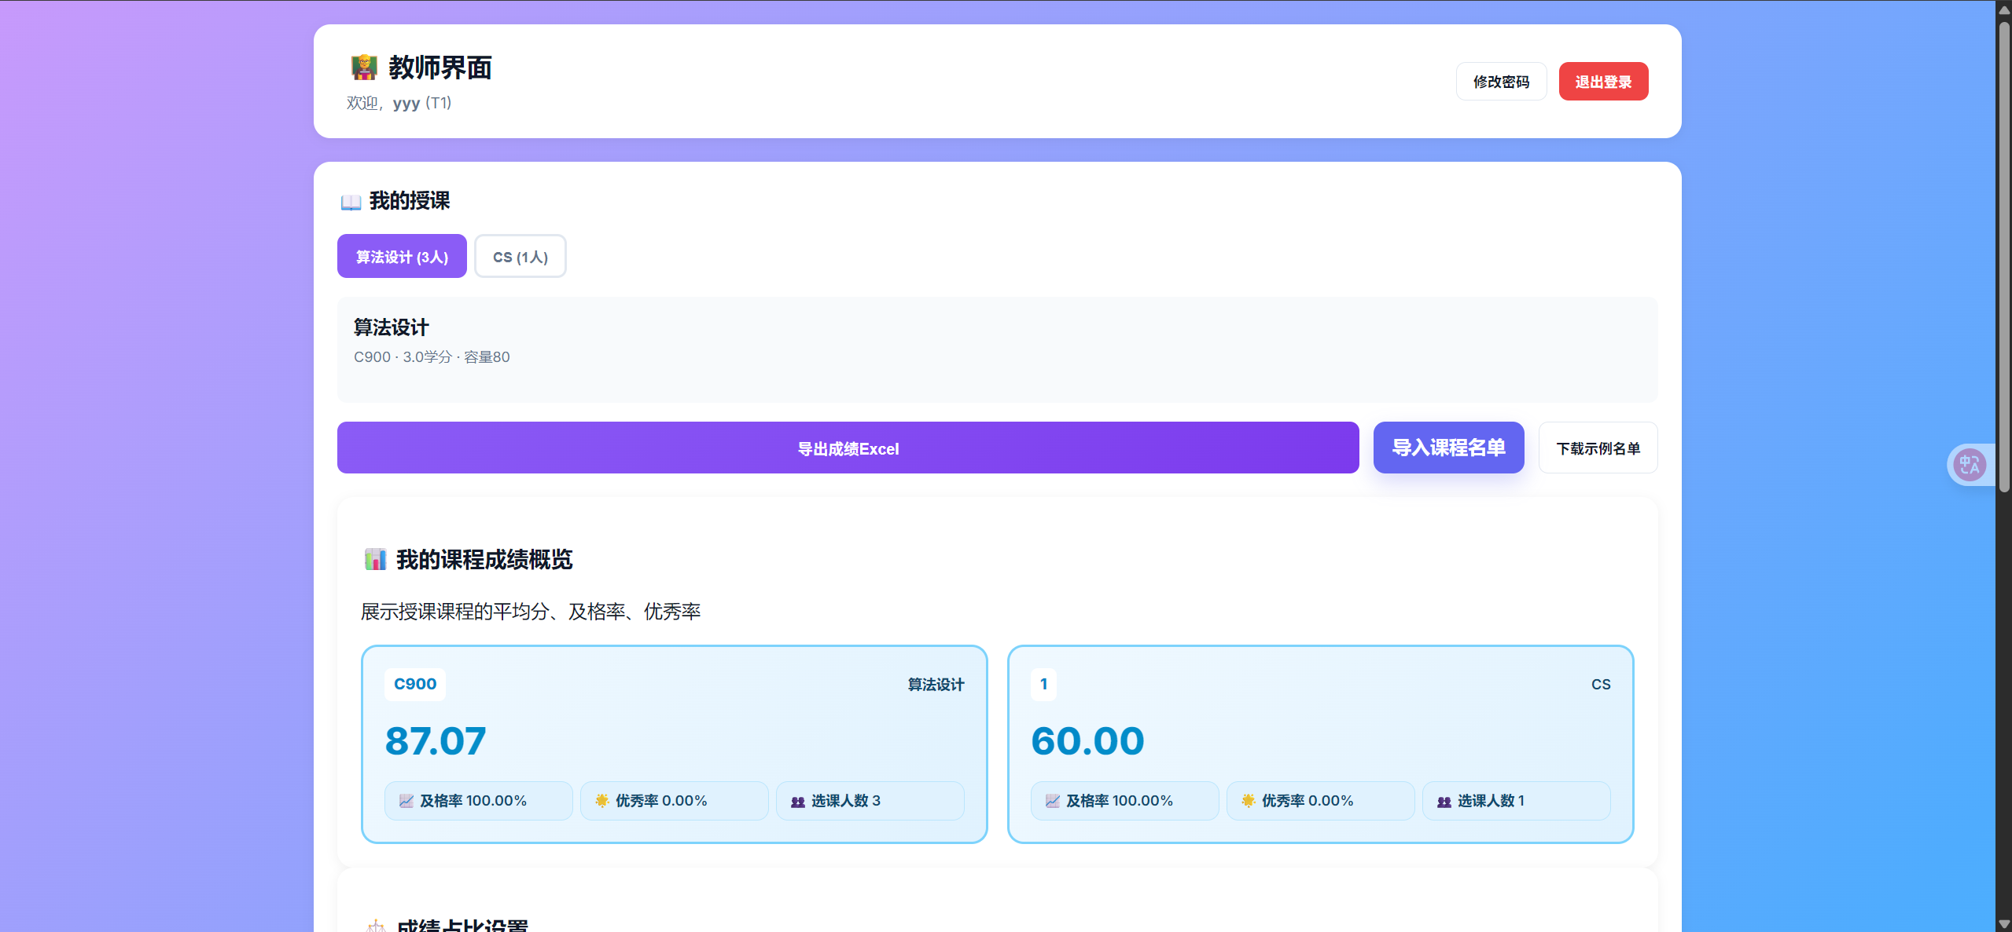

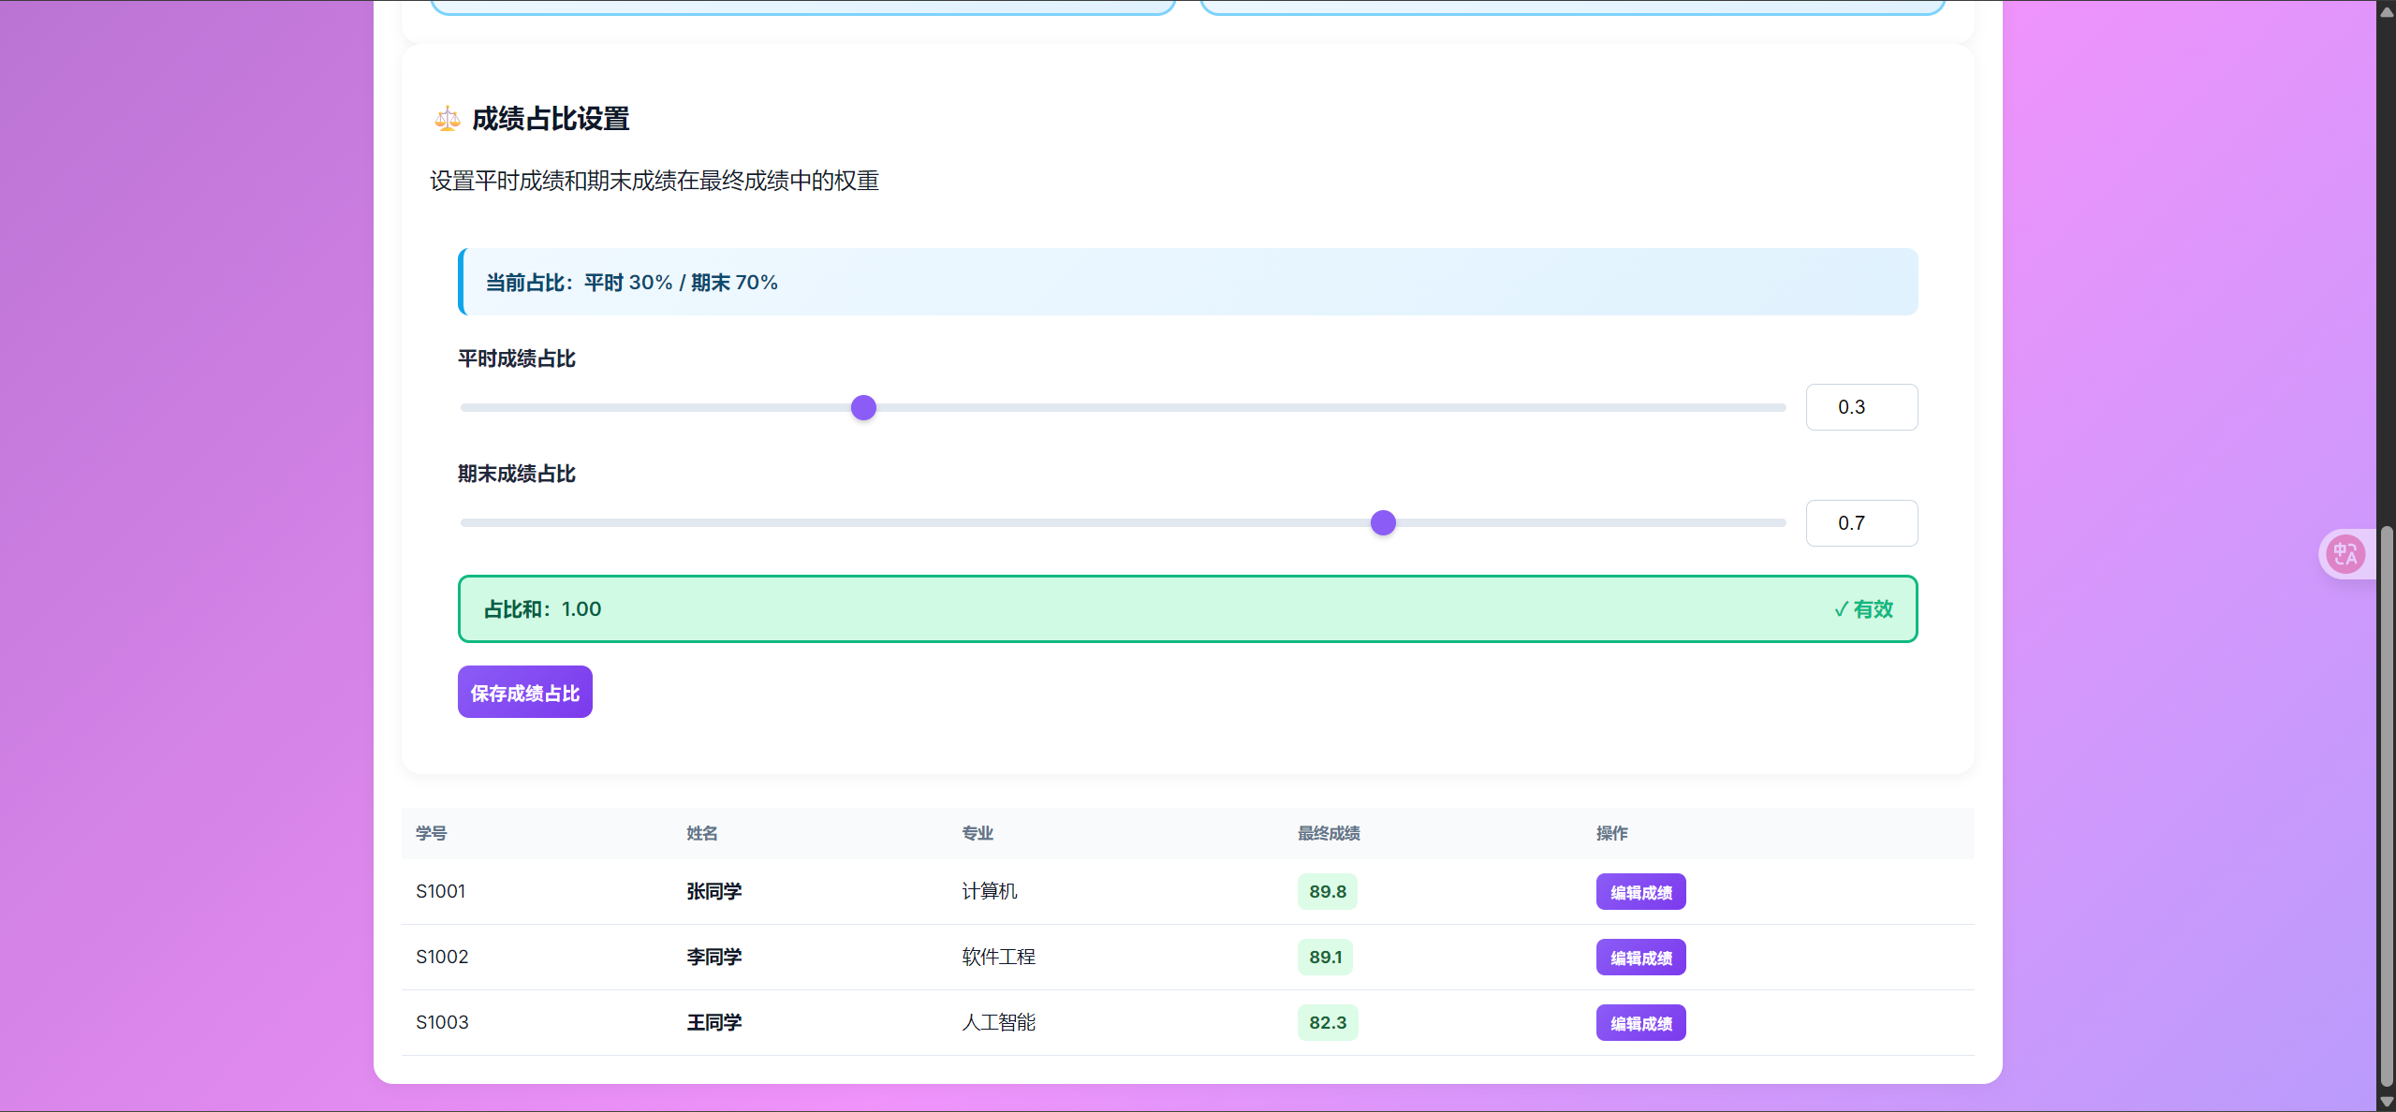

管理员页：学生/教师/课程/选课 CRUD；Excel 导入课程与学生名单；导出课程成绩。

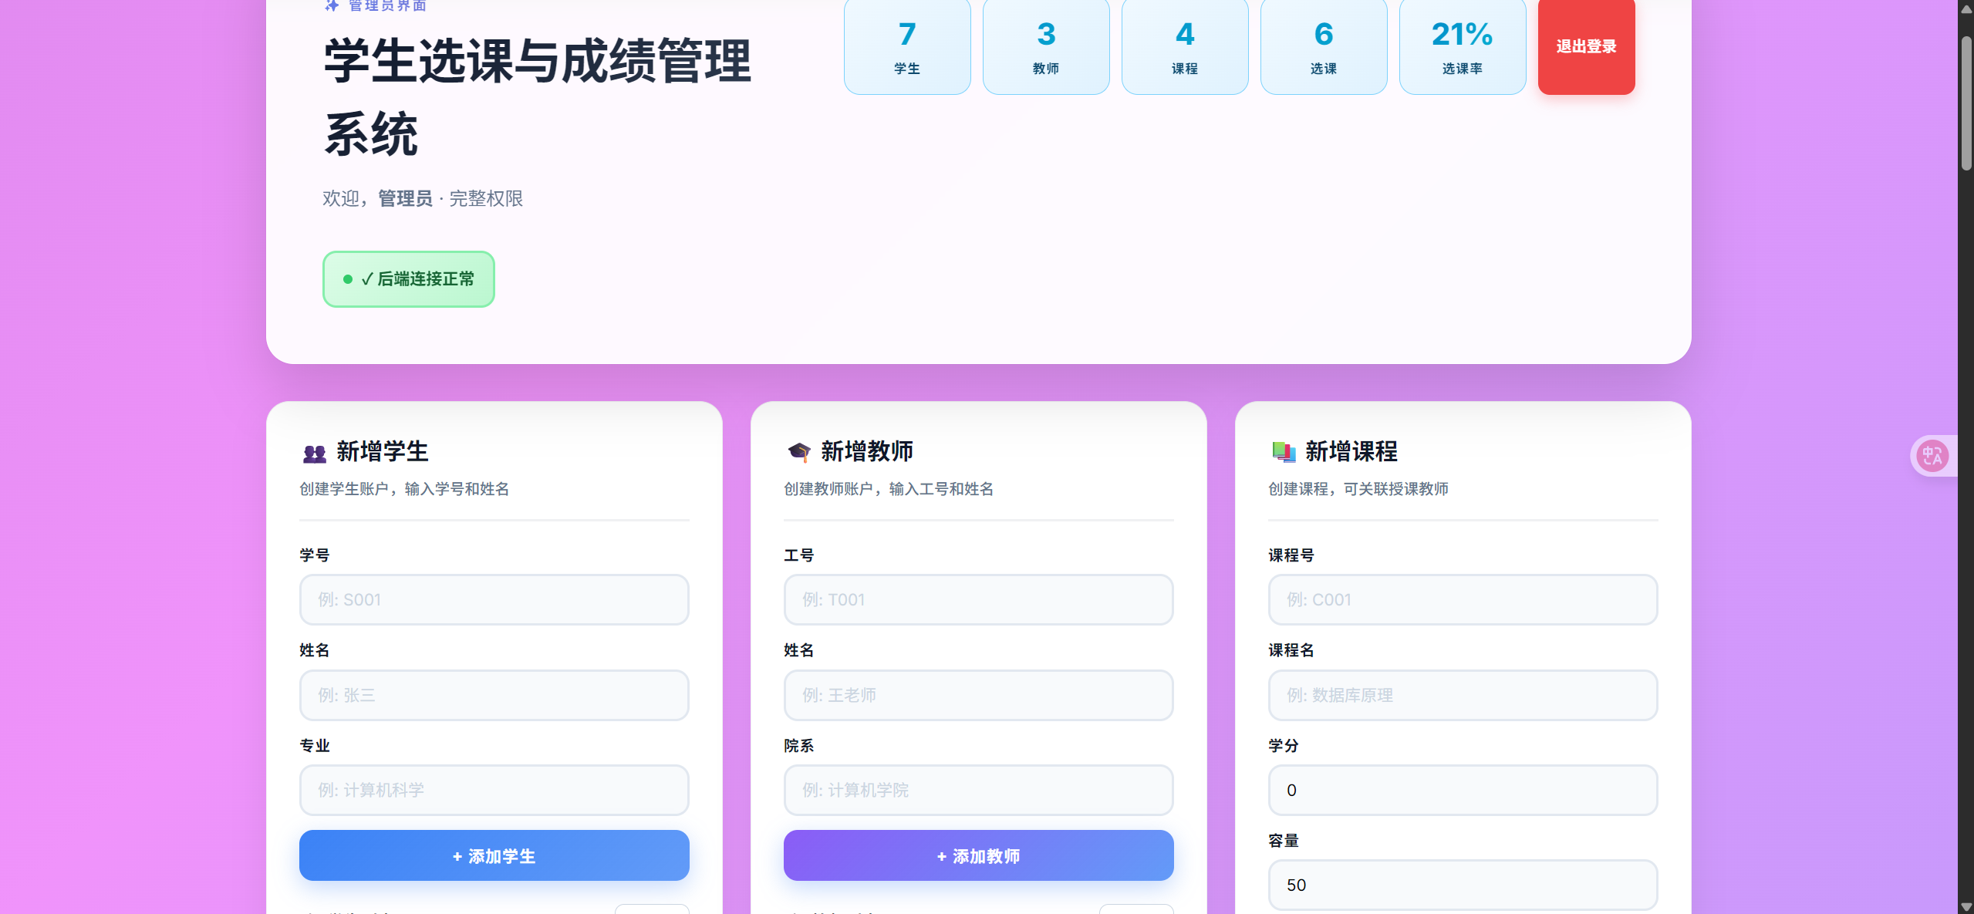

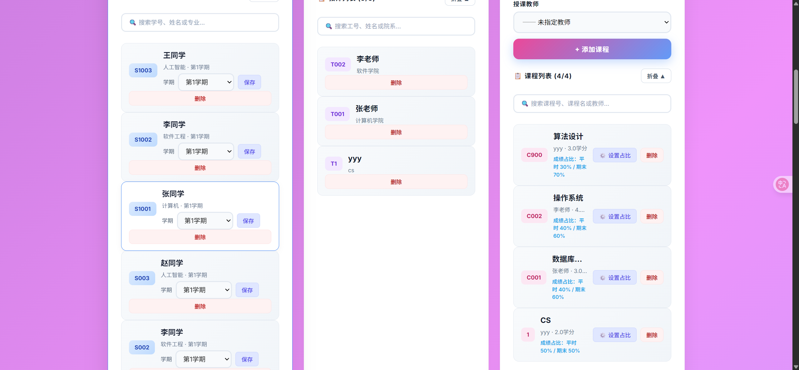

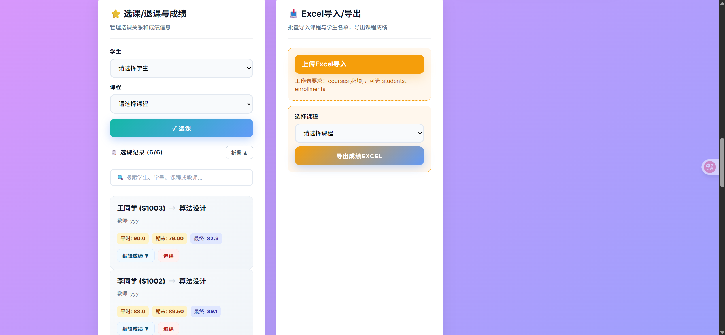

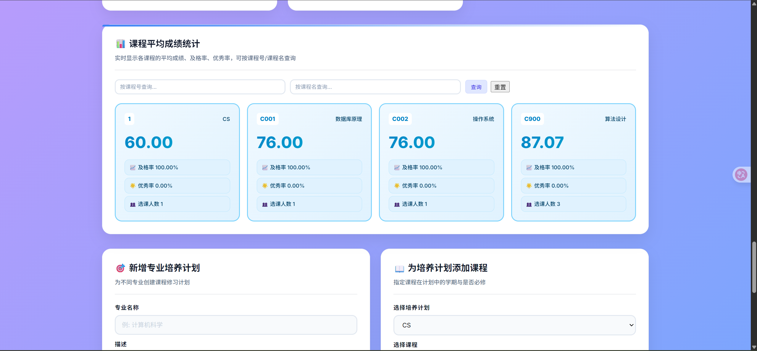

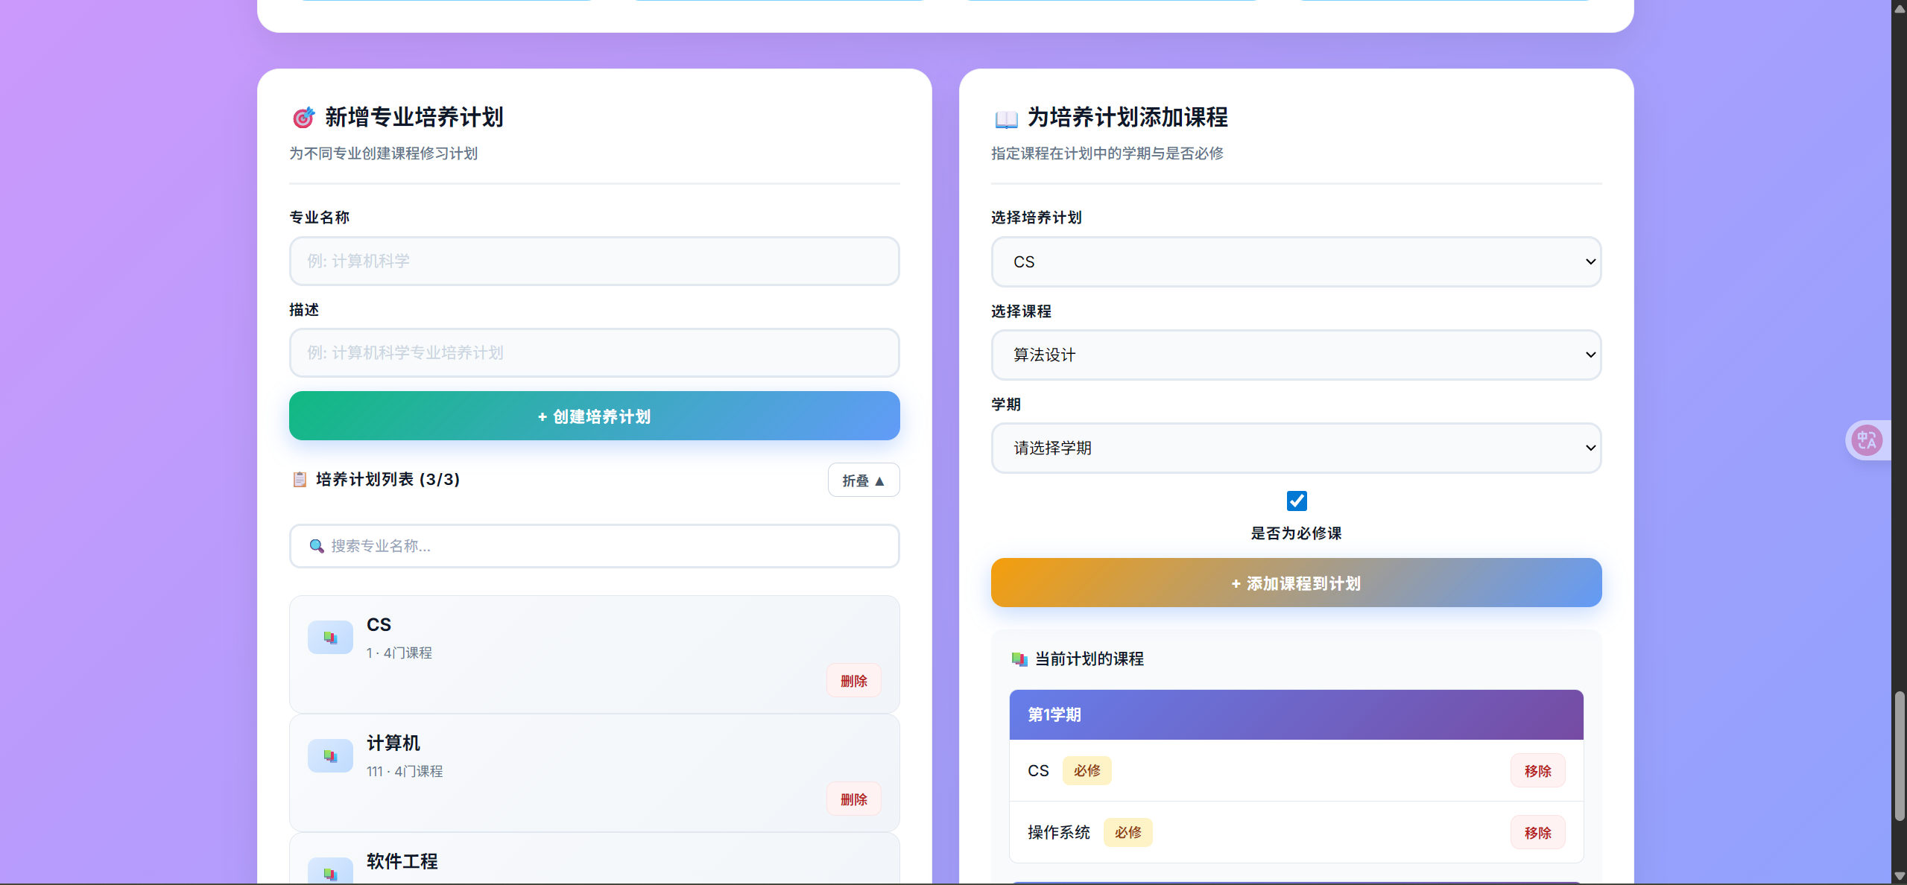

核心交互流程：

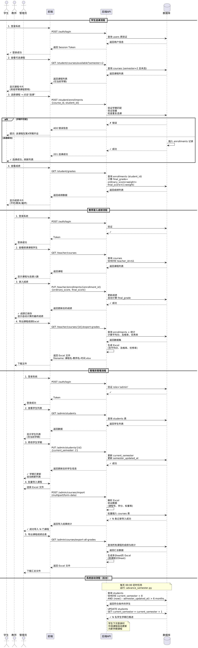 



## 六、实验结果总结

运行效果：

学生端可正常选课/退选、查看成绩。



教师端能查看所授课程及名单，修改成绩或比例即时生效。





管理端可通过 Excel 批量导入课程/学生/选课，导出成绩表，包含课程信息与成绩表，表头中文且命名按“课程-老师-时间”。

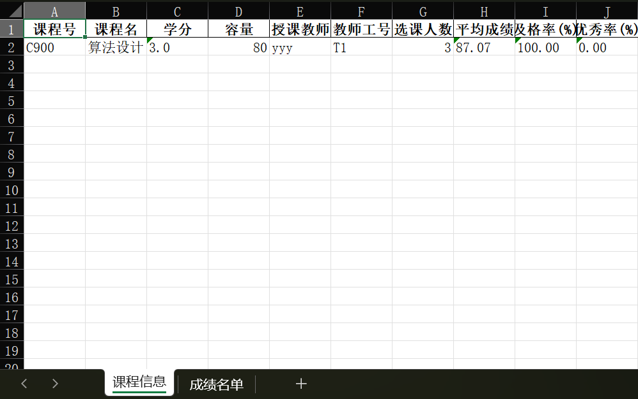

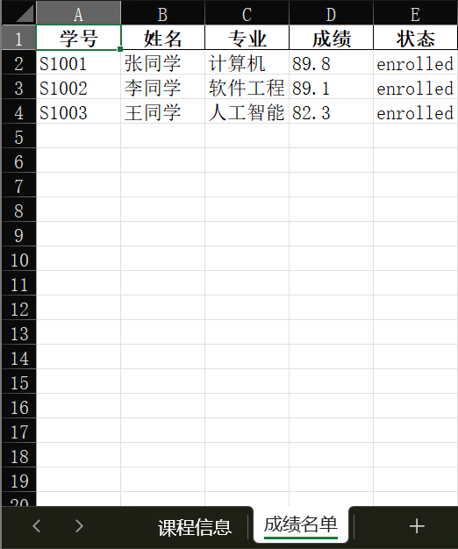

优点：

架构清晰，前后端分离；服务端分层（API/Service/DB）。

约束完善（唯一、外键、复合唯一），避免重复选课。

可选 SSH 隧道，适配云上私网数据库。

Excel 批处理提升数据运营效率。

不足与改进：

课程容量的并发控制可引入“扣减名额原子事务 + 队列”。

统一前端状态管理（Pinia）与接口错误提示更细致。

## 七、编程工作总结

**数据库设计经验**

先概念后逻辑：从 E-R（含 Admin/Student/Teacher/Course/Enrollment）到 DDL，逐步固化约束与索引。

约束前置：唯一键（username, student_no, teacher_no, course_code）、复合唯一（student_id, course_id）防止重复选课，外键保证引用完整性，枚举/检查约束限定 status 与 role。

弹性字段：成绩允许为空以兼容“未评分”场景；教师关联可空以支持待分配课程；容量/学分设默认值减少数据录入成本。

索引实践：课程教师索引、选课学生/课程索引覆盖高频查询；复合唯一同时充当索引，兼顾一致性与性能。

数据导入健壮性：导入时先缓存现有键值映射（student_no/teacher_no/course_code），幂等插入、跳过重复并汇总错误；缺失学生可按需创建以提高可用性。

**后端实现要点**

连接与安全：psycopg2 连接池 + 参数化查询防 SQL 注入；可选 SSH 隧道适配云上私网数据库。

分层解耦：蓝图按角色拆分（auth/student/teacher/admin），Service 层承载业务逻辑，DB 层只做数据访问。

会话与跨域：Flask-Session + SameSite=Lax Cookie，CORS 显式 origin + credentials，前端统一带凭证。

错误与权限：统一 json_response/error_response；@require_auth 进行登录与角色校验；资源级校验（教师只能改自己课程的成绩，学生只能操作自己的选课）。

批处理与文件：pandas+openpyxl 读写 Excel；导出文件名包含课程名、授课老师与时间戳，表头中文；导入支持 courses/students/enrollments 多表。

**前端实现要点**

角色视图：根据用户角色呈现学生/教师/管理员界面；导航/登出统一。

数据拉取：封装 api() 统一 fetch，默认 credentials: 'include'；Promise.all 并行加载列表与统计。

UI 组织：列表/表单组件化，搜索与折叠可控；按钮态、错误提示、空态统一；统计卡片横向紧凑展示。

交互细节：删除/退课二次确认；导入/导出 loading/error 状态；成绩输入留空直接返回。

**工具与自动化**

Excel 工具链：pandas+openpyxl 处理导入/导出；示例生成脚本 generate_sample_excel.py 统一模板格式（courses/students/enrollments）。

启动与文档：PowerShell/命令行启动脚本，README 列出后端/前端启动步骤与 Excel 使用说明；.env 示例便于快速配置。

代码组织：前后端分离，Vite 开发热更新；后端模块化便于扩展（新增培养计划等功能时复用 Service/DB 层模式）。

**可选改进方向**

并发控制：选课容量扣减可加事务与行级锁或乐观并发控制，避免超额。

审计与日志：增加操作审计表，记录导入/导出、成绩修改、删除操作。

校验与规则：选课冲突检测、先修课程约束、成绩变更审批流。

前端状态：引入 Pinia/Redux 做全局状态与错误统一收敛，提升可维护性。

附：Excel 示例与导出

一键生成导入模板

cd /path/to/repository/backend/scripts

python generate_sample_excel.py   # 生成 sample_import.xlsx

导入模板各表中文表头

课程(courses)：课程号, 课程名, 学分, 容量, 授课工号, 授课教师

学生(students)：学号, 姓名, 专业

选课(enrollments)：课程号, 学号, 成绩, 状态

成绩导出

管理员界面选择课程 → “导出成绩Excel”

文件命名：课程名称-授课老师-YYYYMMDD_HHMMSS.xlsx

表头：课程号, 课程名, 学分, 授课教师, 学号, 姓名, 成绩, 选课状态实验